**ESCUELA SUPERIOR POLITÉCNICA DEL LITORAL**

****

**ESCUELA DE DISEÑO Y COMUNICACIÓN VISUAL**

**INFORME DE MATERIA DE GRADUACIÓN**

**PREVIO A LA OBTENCIÓN DEL TÍTULO DE:**

**LICENCIADO EN DISEÑO GRÁFICO Y PUBLICITARIO**

**LICENCIADO EN ADMINISTRACION TECNOLÓGICA**

**TEMA**

*PROYECTO DE PORTAL WEB “ECUADORTOUR”*

**AUTORES**

NORMA ILIANA VIEJÓ ALEJANDRO

WILLIAM ALONSO VARGAS BUESTÁN

MARIO ALIPIO ASUNCIÓN ZAPATA

**DIRECTOR**

ING. WILLIAM MONTENEGRO

**AÑO**

2010

**AGRADECIMIENTO**

Agradezco en primer lugar a Dios por todas las bendiciones que derrama sobre mi familia y sobre mí, por haberme permitido culminar esta carrera que es uno de mis objetivos como profesional. Además agradezco en especial a mi esposo Mario e hijos Andy, Gaby, Nico por su comprensión, apoyo en todos los momentos que no pude estar con ellos.

**Norma Iliana Viejó Alejandro**

**AGRADECIMIENTO**

A mis padres que lo han dado todo para que yo esté preparado para la vida y a mi esposa que me ha acompañado con su comprensión y energía positiva

**William Alonso Vargas Buestán**

**AGRADECIMIENTO**

Agradezco en primer lugar a Dios por todas las bendiciones otorgadas a mi familia y por la fortaleza espiritual que me impulsa a continuar avanzando en este mundo, a mi esposa Iliana por ser mi compañera y amiga en este trabajo, a mis hijos por su compresión y sacrificio y finalmente a nuestro director William Montenegro por su tiempo, paciencia y orientación.

**Mario Alipio Asunción Zapata**

**DEDICATORIA**

Dedico esta Tesis de graduación a mi familia Asunción Viejó ya que sin el apoyo y comprensión de ellos no hubiese podido culminar esta carrera, además para que sirva de ejemplo para mis 3 hijos pues para afrontar este mundo tan competitivo uno tiene que estar siempre en gracias de DIOS y preparado académicamente.

**Norma Iliana Viejó Alejandro**

**Mario Alipio Asunción Zapata**

**DEDICATORIA**

A mi familia, que han sido los mejores amigos que he tenido en mi vida.

**William Alonso Vargas Buestán**

**DECLARACIÓN EXPRESA**

La responsabilidad del contenido de este Trabajo Final de Graduación, me corresponde exclusivamente; y el patrimonio intelectual de la misma a la Escuela Superior Politécnica del Litoral.

**FIRMA DE LOS MIEMBROS DEL TRIBUNAL DE GRADO**

**Ing. William Montenegro Guerrero**

**DIRECTOR DEL PROYECTO**

**DELEGADO**

**AUTORES DEL PROYECTO DE GRADUACIÓN**

**Norma Iliana Viejó Alejandro**

**William Alonso Vargas Buestán**

**Mario Alipio Asunción Zapata**

**INTRODUCCIÓN**

Nuestro País es un lugar en este planeta con mucha diversidad cultural y ecológica sumamente atractiva para los turistas extranjeros y locales. En pocas horas podemos trasladarnos de los sitios cálidos desde donde podemos observar ballenas, al frio en los refugios de las montañas en la cordillera de los Andes y descender por el otro extremo de la cordillera para llegar a los mágicos bosques húmedos tropicales colmados de exóticas plantas, aves, mamíferos, serpientes y anfibios.

El sector turístico está desarrollándose en nuestro País, posee una estructura que actualmente le permite ofrecer muy buenos servicios en todas las regiones. Por lo tanto, el turismo debería ser el corazón de su economía, sin embargo no lo es, de ahí la necesidad de implementar métodos para atraer visitantes que contemplen a este bello Ecuador, conozcan nuestra cultura y su historia, así como también saborear nuestros exquisitos platos y contemplar nuestra biodiversidad.

Mediante el uso de la tecnología se puede brindar una mirada más penetrante y atrayente de las bondades de nuestra tierra con: videos, imágenes, canciones autóctonas y mensajes. Todo a nivel interactivo y con un diseño agradable que un portal web puede ofrecer.

Este proyecto será enfocado a ofrecer al sector turístico de todo el Ecuador un espacio en el internet que les permita ofrecer sus servicios al turista tanto local como extranjero. La base del diseño del portal se fundamenta en mostrar la biodiversidad de nuestras cuatro regiones así como también la diversidad de las culturas de nuestros pueblos de una manera interactiva y audiovisual. Este será el gancho para alcanzar al turista.

Finalmente se espera resolver el problema de la falta de promoción turística a nivel local e internacional de nuestro País, al no tener portales web diseñados con todo lo que la tecnología ofrece actualmente para mostrar en forma fascinante, seductora, mágica y atractiva la diversidad ecológica y cultural de todas las regiones de nuestro País.

**ÍNDICE GENERAL**

[capítulo 1](#_Toc287388691)

[1. GENERALIDADES 1](#_Toc287388692)

[1.1. PLANTEAMIENTO DEL PROBLEMA 1](#_Toc287388693)

[1.2. JUSTIFICACION 2](#_Toc287388694)

[1.3. MARCO TEORICO 2](#_Toc287388695)

[1.4. OBJETIVOS GENERALES 2](#_Toc287388696)

[1.5. OBJETIVOS ESPECIFICOS 2](#_Toc287388697)

[capítulo 2](#_Toc287388691)

[2. ESTUDIO LEGAL 2](#_Toc287388699)

[capítulo 3](#_Toc287388691)

[3. ESTUDIO DE MERCADO 2](#_Toc287388701)

[3.1. ANÁLISIS MACROECONÓMICO 2](#_Toc287388702)

[3.1.1. SECTORES ECONÓMICOS 2](#_Toc287388703)

[3.1.2. CLASIFICACIÓN DE PRODUCTOS 2](#_Toc287388704)

[3.1.3. ANÁLISIS DE LA PRODUCCIÓN NACIONAL PIB 2](#_Toc287388705)

[3.2. ANÁLISIS DE MERCADO 2](#_Toc287388706)

[3.2.1. TIPOS DE MERCADO 2](#_Toc287388707)

[3.2.2. ANALISIS Y MEDICIÓN DE LA DEMANDA 2](#_Toc287388708)

[3.2.3. ANALISIS Y MEDICIÓN DE LA OFERTA 2](#_Toc287388709)

[3.3. EL MERCADO DEL PROYECTO 2](#_Toc287388710)

[3.3.1. ESTUDIO DE LOS SUB MERCADOS 2](#_Toc287388711)

[3.3.2. ESTRATEGIA COMERCIAL 2](#_Toc287388712)

[3.4. PROYECCIÓN DEL MERCADO 2](#_Toc287388713)

[3.5. ANALISIS SECTORIAL 2](#_Toc287388714)

[3.5.1. FODA Y CALIFICACIÓN DE RIESGO 2](#_Toc287388715)

[3.5.2. CALIFICACIÓN DE RIESGO 2](#_Toc287388716)

[capítulo4](#_Toc287388691)

[4. ESTUDIO TÉCNICO 2](#_Toc287388718)

[4.1. LOCALIZACIÓN 2](#_Toc287388719)

[4.2. ANALISIS DE PRODUCCIÓN 2](#_Toc287388720)

[4.3. COSTOS OPERATIVOS 2](#_Toc287388721)

[4.4. DEPRECIACION 2](#_Toc287388722)

[4.5. INVERSIONES DEL PROYECTO 2](#_Toc287388723)

[4.6. FINANCIAMIENTO DEL PROYECTO 2](#_Toc287388724)

[capítulo 5](#_Toc287388691)

[5. ESTUDIO FINANCIERO 2](#_Toc287388726)

[5.1. ESTADO DE RESULTADOS PROYECTADO 2](#_Toc287388727)

[5.2. FLUJO DE CAJA 2](#_Toc287388728)

[capítulo 6](#_Toc287388691)

[6. EVALUACIÓN DEL PROYECTO 2](#_Toc287388730)

[6.1. INDICES FINANCIEROS 2](#_Toc287388731)

[bibliografía](#_Toc287388691)

[BIBLIOGRAFÍA 2](#_Toc287388732)

**ÍNDICE DE GRÁFICOS**

[capítulo 1](#_Toc279094723)

[Gráfico 1.1 - Sistema Nacional de Áreas Protegidas del Ecuador 2](#_Toc279094724)

[capítulo 3](#_Toc279094726)

[Gráfico 3.1. - Ranking de Competitividad Mundial 2](#_Toc279094727)

[Gráfico 3.2. - Ingresos por Turismo 2](#_Toc279094728)

[Gráfico 3.3. - Establecimientos Turísticos 2](#_Toc279094729)

[Gráfico 3.4. - Muestra sobre un anuncio personalizado para un cliente 2](#_Toc279094730)

[Gráfico 3.5. - Muestra sobre un banner pequeño para un cliente 2](#_Toc279094731)

[Gráfico 3.6. - Muestra sobre un banner grande para un cliente 2](#_Toc279094732)

[Gráfico 3.7. - Muestra del plan A "guiatelefonica.com.ec" 2](#_Toc279094733)

[Gráfico 3.8. - Muestra del plan B y C "guía telefónica.com.ec" 2](#_Toc279094734)

[Gráfico 3.9. - Muestra del Plan D "guiatelefonica.com.ec" 2](#_Toc279094735)

[Gráfico 3.10. - Espacio Contratado Estándar 2](#_Toc279094736)

[Gráfico 3.11. - Banner Publicitario 2](#_Toc279094737)

[Gráfico 3.12. - Matriz del FODA 2](#_Toc279094738)

[capítulo 4](#_Toc279094739)

[Gráfico 4.1. - Localización opción A 2](#_Toc279094740)

[Gráfico 4.2. - Localización opción B 2](#_Toc279094741)

[Gráfico 4.3. - Localización opción C 2](#_Toc279094742)

[Gráfico 4.4. - Proceso Productivo 2](#_Toc279094743)

**ÍNDICE DE TABLAS**

[capítulo 1](#_Toc279095417)

[Tabla 1.1 - Barómetro de OMT, número de visitas a países de nuestra región. 2](#_Toc279095418)

[capítulo 2](#_Toc279095419)

[Tabla 2.1 - Información legal del proyecto. 2](#_Toc279095420)

[capítulo 3](#_Toc279095421)

[Tabla 3.1 - Rankin de países más visitados, más ganadores y más gastadores. 2](#_Toc279095422)

[Tabla 3.2. - Preferencias de actividad. 2](#_Toc279095423)

[Tabla 3.3. - Preferencias de visitas a lugares turísticos. 2](#_Toc279095424)

[Tabla 3.4. - Ingresos anuales del sector turístico por provincias en miles de dólares 2](#_Toc279095425)

[Tabla 3.5. - Planteamiento para obtener los datos iniciales para el manejo de la encuesta 2](#_Toc279095426)

[Tabla 3.6. - Ecuaciones para obtener la cantidad de la muestra 2](#_Toc279095427)

[Tabla 3.7. - Encuestados divididos según su actividad comercial 2](#_Toc279095428)

[Tabla 3.8. - Distribución según las preferencias de los clientes para promocionarse 2](#_Toc279095429)

[Tabla 3.9. - Posibles auspiciantes con una cultura de publicidad 2](#_Toc279095430)

[Tabla 3.10. - Precios de una página web de la competencia 2](#_Toc279095431)

[Tabla 3.11. - Descripción de funcionamiento de la aplicación ADWORKS 2](#_Toc279095432)

[Tabla 3.12. - Descripción de planes publicitarios del sitio web “guiatelefónica.com.ec” 2](#_Toc279095433)

[Tabla 3.13. - Tarifas fijas del periódico web “EL UNIVERSO” 2](#_Toc279095434)

[Tabla 3.14. - Tarífas por impresiones del periódico web “EL UNIVERSO” parte 1 2](#_Toc279095435)

[Tabla 3.15. - Tarifas por impresiones del periódico web “EL UNIVERSO” parte 2 2](#_Toc279095436)

[Tabla 3.16. - Ejemplo de los ingresos de los hoteles en Pichincha 2](#_Toc279095437)

[Tabla 3.17. - Ingresos de dos hoteles en Salinas 2](#_Toc279095438)

[Tabla 3.18. - Empresas del Guayas y su distribución por actividad económica 2](#_Toc279095439)

[Tabla 3.19. - Empresas del Pichincha y su distribución por actividad económica 2](#_Toc279095440)

[Tabla 3.20. - Empresas del Azuay y su distribución por actividad económica 2](#_Toc279095441)

[Tabla 3.21. - Empresas del Guayas y su distribución por actividad económica 2](#_Toc279095442)

[Tabla 3.22. - Empresas del Pichincha y su distribución por actividad económica 2](#_Toc279095443)

[Tabla 3.23. - Ingresos de dos hoteles en Salinas 2](#_Toc279095444)

[Tabla 3.24. - Características del portal turístico 2](#_Toc279095445)

[Tabla 3.25. - Tabulación encuesta a patrocinadores 2](#_Toc279095446)

[Tabla 3.26. - Tabulación encuestas a cibernautas 2](#_Toc279095447)

[Tabla 3.27. - Calificación de Riesgo 2](#_Toc279095448)

[capítulo 4](#_Toc279095449)

[Tabla 4.1. - Análisis de Localización 2](#_Toc279095450)

[Tabla 4.2. - Mercado Potencial de Clientes en Ecuador 2](#_Toc279095451)

[Tabla 4.3. - Capacidad Teórica 2](#_Toc279095452)

[Tabla 4.4. - Capacidad Máxima 2](#_Toc279095453)

[Tabla 4.5. - Capacidad Proyectada 2](#_Toc279095454)

[Tabla 4.6. - Precios de venta por Producto 2](#_Toc279095455)

[Tabla 4.7. - Ingresos Mensuales por Ventas por Suscripción 2](#_Toc279095456)

[Tabla 4.8. - Costos Directos 2](#_Toc279095457)

[Tabla 4.9. - Costos Indirectos 2](#_Toc279095458)

[Tabla 4.10. - Tabla de Depreciación 2](#_Toc279095459)

[Tabla 4.11. - Inversión Inicial 2](#_Toc279095460)

[Tabla 4.12. - Resumen de Inversión 2](#_Toc279095461)

[Tabla 4.13. - Financiamiento del Proyecto 2](#_Toc279095462)

[Tabla 4.14. - Tabla de Amortización 2](#_Toc279095463)

[Tabla 4.15. - Resumen de Préstamos 2](#_Toc279095464)

[capítulo 5](#_Toc279095465)

[Tabla 5.1. - Estado de Resultados Proyectados 2](#_Toc279095466)

[Tabla 5.2. - Flujo de Caja 2](#_Toc279095467)

[capítulo 6](#_Toc279095468)

[Tabla 6.1. - Índices Financieros 2](#_Toc279095469)



**CAPÍTULO 1**

GENERALIDADES

1. GENERALIDADES
   1. PLANTEAMIENTO DEL PROBLEMA

El turismo crea riqueza, sus beneficios tienen un efecto multiplicador en los sectores productivos de un país, sin embargo en nuestro caso no se alcanza atraer a gran parte de ese grupo de turistas que se desplaza anualmente y que constantemente está en la búsqueda de lugares donde puedan vivir nuevas experiencias. Precisamente Ecuador posee una mega diversidad ecológica y cultural ubicados en lugares desconocidos para la mayoría de los turistas locales y extranjeros, sitios que no han sido explotados turísticamente, y que actualmente tienen infraestructura con una naturaleza única, una gran variedad de climas, sitios para aventureros y sitios de relajamiento.

El sector hotelero, el de transporte aéreo, terrestre, fluvial, mercados artesanales, restaurantes y sitios de diversión son parte de los sectores afectados por no tener los turistas a Ecuador como un lugar preferencial para viajar. Según diario “El Telégrafo”, en su edición del 9 de Agosto del 2010, “el Ministro de Turismo, Freddy Ehlers, desarrollará campañas publicitarias a largo plazo con el fin de promocionar los destinos turísticos de nuestro País, para ello se están ejecutando proyectos que están enfocados a desarrollar la nueva imagen del Ecuador. La promoción de los destinos turísticos nacionales se realizará en seis ejes diferentes. El primero busca incentivar el turismo interno, que según datos del Instituto Nacional de Estadísticas y Censos (INEC) representa el 40% del total. Según señaló el ministro, en el país se realizará la campaña promoviendo destinos de las cuatro regiones naturales, incluidos servicios hoteleros y actividades recreativas. El segundo eje será para los países fronterizos (Colombia y Perú). En una tercera etapa el proyecto de promoción será para América Latina. La cuarta será para Estados Unidos y Canadá. La quinta será a Europa y finalmente la sexta China”.

Como podemos observar, en tema publicitario de los sitios turísticos actualmente se está impulsando sin embargo consideramos que falta ofrecer a los futuros turistas herramientas que les permita obtener en un solo sitio información eficaz relacionada con servicios de alojamiento, mapas del país y de ciudades, paquetes turísticos, videos mostrando todas las maravillas que se poseen, animaciones indicando los servicios que ofrece la ciudad de estadía, audio informando de la música nacional y fotos de nuestra cultura.

La solución al problema planteado es ofrecer un sitio web que visualmente muestre usando técnicas de diseño gráfico, la mega diversidad natural y cultural enlazándolos con los proveedores que facilitarían la ejecución de toda la excursión del turismo en el País. Éstos últimos serán: aerolíneas, hoteles, restaurantes, empresas de diversión y compañías de transporte.

* 1. JUSTIFICACION

Acorde a la campaña publicitaria que va emprender a largo plazo el Ministerio de Turismo, llamada “Campaña internacional de promoción turística” en donde se prevé promocionar al país en eventos internacionales como la Expo Shanghai, British Birdwatching Fair, World Travel Market, Adventure Travel Summit, USTOA Conference & Marketplace, FITVEN y Meeting Incentives Travel Market, surgió la necesidad de patrocinar los destinos turísticos del Ecuador dando a conocer sus regiones con todas sus bondades. Que el turista se sienta seguro y sepa dónde va a ir (hoteles), saber de rutas (mapas), festividades (fechas de eventos), actividades recreativas mediante una descripción amplia, amena y visual en un solo portal web.

Teniendo el aval de una entidad pública, como lo es el Ministerio de Turismo dando así mayor jerarquía y confianza que la de una agencia de viajes nacional o extranjera, mediante este sitio web <http://www.ecuadortour.com> se quiere fomentar de manera efectiva la demanda actual, potenciar el turismo interno y receptivo, basándose además, en el respeto a la vida de las especies y de las personas; con estos puntos se logrará que el ingreso de divisas para las diferentes regiones sea significativamente beneficioso y mas atinado, evitando malas experiencias por parte de los visitantes y por ende que se lleve una imagen negativa en el futuro.

Ecuador es considerado un país con mega biodiversidad. Según datos publicados por Conservación Internacional, se estima que solo 17 países en el planeta están dentro de esta categoría y estos albergan entre el 60 y el 70% de la biodiversidad del planeta. Esto contribuye para que Ecuador mejore su rendimiento en el área turística.

El Ecuador ejecuta acciones de conservación de su naturaleza, desde la declaración las Islas Galápagos como área protegida en 1959. El Estado creó el Sistema Nacional de Áreas Protegidas (SNAP) abarcando 35 áreas, que cubren un 18,5% del territorio nacional, tal como lo muestra el gráfico 1.1. Los bosques protectores alcanzan las 2,4 millones de hectáreas, esto es el 26% del territorio ecuatoriano.

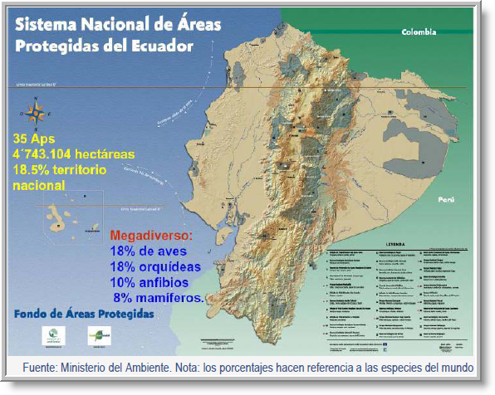

Gráfico 1.1 - Sistema Nacional de Áreas Protegidas del Ecuador

Mediante el uso de la tecnología se puede brindar una mirada más penetrante y atrayente de las bondades de nuestra tierra con: videos, imágenes, canciones autóctonas y mensajes. Por ejemplo:

* Crear o adquirir videos nativos sobre el avistamiento de ballenas, fiestas autóctonas, una mirada de las principales ciudades, etc.
* Mostrar con fotos nuestra biodiversidad de la flora y fauna con los sitios donde se las puede observar, la información base podríamos obtenerla en el Ministerio de Turismo o instituciones afines.
* Publicar una lista de enlace de canciones nacionales autóctonas.
* Realizar animaciones o videos explicando como el turista puede hacer uso de un servicio local.
* Mapas digitales que enlacen el sitio turístico con el proveedor de servicios.

Todo esto desarrollado con la visión Ecuatoriana para darla a conocer al mundo entero y contrarrestar la imagen tradicionalista que hemos tenido como país desde la creación del mismo.

Nuestro proyecto también plantea la necesidad de buscar el respaldo del Ministerio de Turismo con el objetivo de ofrecerle seguridad y prestigio al sitio web así como también buscando de esta entidad gubernamental, material de apoyo que de soporte al diseño: tales como fotos, videos o música.

Nuestra forma de hacer negocios será aplicando un modelo de suscripción anual, donde nuestros clientes podrán ser parte del portal web, con un simple link o con toda una página (para clientes que no lo posean) con la finalidad de que publique sus servicios.

* 1. MARCO TEORICO

De acuerdo a la información estadística de la Organización Mundial de Turismo (OMT) los destinos en todo el mundo registran un total de 600 millones de llegadas. Las llegadas turísticas internacionales, en todo el mundo disminuyó en un 7 % entre enero y agosto de 2009, pero la tasa de disminución ha aliviado en los últimos meses. Para 2010, la OMT espera un crecimiento moderado.

Según el libro “Turismo, un abordaje micro y macro económico”, de Liliana María Dieckow, “A lo largo de este año, la industria del turismo de todo el mundo se enfrenta con un gran número de desafíos, dirigida por la crisis económica mundial, la crisis de crédito y el aumento del desempleo, sin mencionar la pandemia de gripe. Rara vez en la historia, el turismo tuvo que lidiar con tantas dificultades diferentes al mismo tiempo, ”dijo el Secretario General de la OMT, Interino el jordano Taleb Rifai. “Sin embargo, las tendencias negativas que surgieron durante el segundo semestre de 2008 y se intensificaron en 2009 están empezando a mostrar signos de disminución. El final de la recesión en una serie de mercados clave es buena noticia. Pero 2010 será un año difícil. Los riesgos asociados con el virus de la gripe A(H1N1) permanecen en el horizonte y se espera que el ritmo de recuperación económica sea modesto. El FMI proyecta crecimiento económico en el mundo a +3.1 %, pero esto seguirá siendo bastante lento para las economías avanzadas (+1.3 %) y más fuerte para los emergentes (+5.1 %). Desempleo, como un indicador menos desarrollado, se espera aún que aumente en muchos países este año y a lo largo de 2010. Están probables que progresivamente las medidas de estímulo y, en un número de las economías avanzadas, posibles aumentos de impuestos pueden ejercer presión adicional sobre presupuestos domésticos. En el lado positivo, la confianza de los consumidores está aumentando, tipos de interés y la inflación se espera que se mantengan en niveles bajos."

Tabla 1.1 - Barómetro de OMT, número de visitas a países de nuestra región.

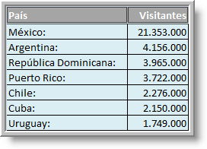

De acuerdo a lo expuesto anteriormente, el objetivo principal de los Ministerios de Turismo de cada país así como nuestro Ministro Freddy Ehlers es trabajar fuertemente con la implementación de algunos proyectos a largo plazo para que no decaiga el turismo en nuestro país a pesar de las crisis anteriormente mencionadas. Es por eso que se requiere implementar un sitio WEB para cubrir todas las necesidades del viajero extranjero o local de tal manera que se sienta tranquilo al llegar a los lugares turísticos, que van desde los más sencillos hasta los más lujosos en nuestras regiones como las Galápagos, la amazonia, etc.

* 1. OBJETIVOS GENERALES

Desarrollar un portal web turístico que visualice todos los atractivos turísticos que el viajero tanto local como extranjero desee visitar durante su estadía en nuestro país.

* 1. OBJETIVOS ESPECIFICOS

El proyecto fue concebido para alcanzar los siguientes objetivos:

* Implementar imágenes, videos y animaciones sobre los atractivos naturales y culturales que nuestro país posee.
* Ofrecer al turista un enlace con los proveedores de servicios del destino deseado para planificar mejor su desplazamiento.
* Fomentar el turismo tanto de viajeros locales como extranjeros.
* Ofrecer una alternativa publicitaria a nuestros futuros clientes, esto es a los proveedores de servicios turisticos.
* Lograr que el producto sea de la máxima aceptación para el turista.



**CAPÍTULO 2**

ESTUDIO LEGAL

1. ESTUDIO LEGAL

Tabla 2.1 - Información legal del proyecto.

|  |  |  |  |
| --- | --- | --- | --- |
| **Razón Social** | WebSolutions | | |
|
| **RUC** | Por Definir | | |
|
| **Nombre Comercial** | WebSolutions S.A | | |
|
| **Dirección** | Por Definir | | |
|
| **Teléfono** | Por Definir | | |
|
| **Constitución Jurídica** | SOCIEDAD ANONIMA | | |
|
| **Fecha de Constitución** | Por Definir | | |
|
| **Representantes Legales** | Mario Asunción PRESIDENTE | | |
| William Vargas GERENTE GENERAL | | |
| **Capital Social:** | US $ 800.00 dólares | | |
| **• Suscrito** |
| **• Pagado** |
|  | Mario Asunción | Ecuatoriano | 33,34% |
| **Listado de Accionistas** | Iliana Viejó | Ecuatoriano | 33,33% |
|  | William Vargas | Ecuatoriano | 33,33% |
| **Actividad y Experiencia** | Diseños Web | | |
|
|
| **Objetivo** | Diseño, Desarrollo e Implementación de: | | |
| -      Soluciones Web Sistemas a la Medida | | |
| -      Asesoría Informática | | |
|  | | |
| **Monto de Inversión** | US $ 88.372,24 | | |
|
| **Monto de Inversión** | US $ 61.860,57 | | |
|

****

**CAPÍTULO 3**

ESTUDIO DE MERCADO

1. ESTUDIO DE MERCADO
   1. ANÁLISIS MACROECONÓMICO
      1. SECTORES ECONÓMICOS

El sector económico en el que se desarrolla el proyecto “**EcuadorTour**” se encuentra en el área turística.

* + 1. CLASIFICACIÓN DE PRODUCTOS

El proyecto “EcuadorTour” fue concebido para proveer información sobre las atracciones turísticas en Ecuador en un entorno web, por lo tanto clasificamos al producto del proyecto como un servicio secundario no tradicional.

* + 1. ANÁLISIS DE LA PRODUCCIÓN NACIONAL PIB

Según el Consejo Mundial de Viajes y Turismo (WTTC), considera que el turismo es una de las mayores industrias del mundo empleando a 235 millones de personas en todo el mundo y generando el 9,2% del PIB mundial.

**Datos claves Ecuador según World Travel & Tourism Council (WTTC)**

**Producto Interno Bruto (PIB).** The contribution of Travel & Tourism to Gross Domestic Product is expected to rise from 7.7% (US$4,448.2mn) in 2010 to 8.0% (US$9,136.4mn) by 2020.La contribución de Viajes y Turismo al Producto Bruto Interno se prevé un aumento del 7,7% ($ 4,448.2 millones) en 2010 a 8,0% ($ 9,136.4 millones) en 2020.

**EmploymentEmpleo.** The contribution of the Travel & Tourism economy to employment is expected to rise from 378,000 jobs in 2010, 6.6% of total employment or 1 in every 15.2 jobs to 490,000 jobs, 6.8% of total employment or 1 in every 14.7 jobs by 2020.La contribución de la economía de Viajes y Turismo al empleo se prevé un aumento de 378.000 puestos de trabajo en 2010, el 6,6% del empleo total o 1 de cada 15,2 empleos a 490.000 puestos de trabajo, el 6,8% del empleo total o 1 de cada 14,7 empleos para el año 2020.

**GrowthCrecimiento**. El crecimiento real del PIB para la economía de Viajes y Turismo se espera que sea del 5,2% en 2010 a una media del 4,4% anual durante los próximos 10 años.

**Visitor ExportsVisitantes exportaciones**. Export earnings from international visitors and tourism goods are expected to generate 4.0% of total exports (US$719.1mn) in 2010, growing (nominal terms) to US$1,700.0mn (4.4% of total) in 2020.Los ingresos de exportación de los visitantes internacionales y productos de turismo se espera que genere 4,0% de las exportaciones totales ($ 719.1mn) en 2010, creciendo (en términos nominales) a $ 1,700.0 mn (4,4% del total) en 2020.

**InvestmentInversiones.** Travel & Tourism investment is estimated at US$1,635.0mn or 12.1% of total investment in 2010.La inversión de Viajes y Turismo se estima en $ 1,635.0 mn o un 12,1% de la inversión total en 2010. By 2020, this should reach US$3,210.7mn or 11.9% of total investment. En 2020, esta debe llegar a $ 3,210.7 o 11.9% de la inversión total.

**Competitividad en Ecuador**

Para analizar la competitividad de nuestro País, tenemos como parámetros a los índices TTCI (Travel and Tourism Competitiveness Index) traducido como “Índice de competitividad turístico”. Este índice mide los factores que hacen atractivos realizar inversiones o desarrollar negocios en el sector de turismo de un país específico, no mide lo atractivo de un país como destino turístico.

Este índice es mostrado como parte del informe que el “Foro Económico Mundial” (FEM) realiza cada año, en el 2009 donde incluyó a 133 países. Con subíndices y con calificaciones que van en un rango del 1 al 6, valora el desempeño de cada país, el valor 1 indica el desempeño más bajo. En este informe se muestra el ranking de competitividad mundial donde encontramos a Ecuador en el puesto número de 96, pero clasificó en la posición 19 en el aspecto recursos naturales, en la posición 40 en precios competitivos y en la posición 71 en recursos culturales, a pesar de clasificar en el lugar 119 en infraestructura terrestre y como 99 en seguridad pública, tal como se muestra en el gráfico 3.1.

Fuente: World Travel & Tourism Council

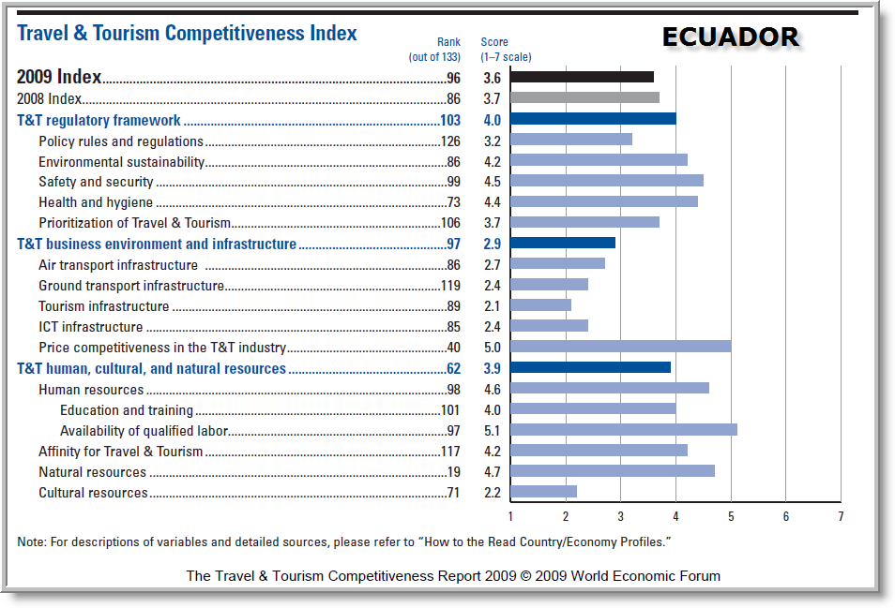

Gráfico 3.1. - Ranking de Competitividad Mundial

En el Ecuador, el turismo se considera la cuarta generadora de divisas representando el 1,4% del PIB según datos del Banco Central en el periodo 2003 al 2007 con una tendencia creciente, tal como se muestra en el gráfico 3.2.

Fuente: Banco Central del Ecuador

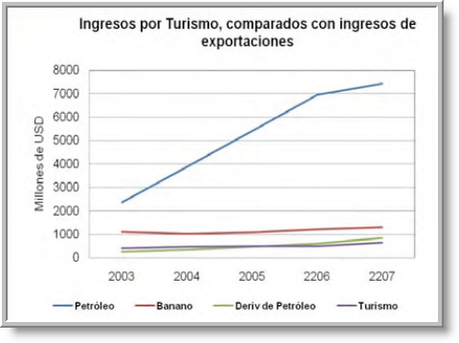

Gráfico 3.2. - Ingresos por Turismo

* 1. ANÁLISIS DE MERCADO

El método de hacer negocios para generar ingresos se basa en el modelo de publicidad en la Web, donde proveeremos contenidos turísticos mezclados con mensajes publicitarios en la forma de banners. El banner es la principal fuente de ingresos, como valor agregado y considerando que tenemos un equipo de desarrollo de páginas Web ofrecemos como un producto secundario, el diseño y/o creación de páginas Web. Por lo expuesto, nuestro mercado se encuentra dividido entre los patrocinadores del portal y los turistas visitantes del portal. Iniciaremos nuestro análisis de mercado con los turistas visitantes y terminaremos con los patrocinadores.

**Principales destinos turísticos, gastos e ingresos generados.**

Desde el punto de vista geográfico, nuestro mercado potencial incluye a todos los turistas nacionales y extranjeros que deseen visitar sitios turísticos en nuestro País, muchos se encuentran en la Web, esto es, son turistas que navegan a través de enlaces en los portales, sitios o páginas en la Web en busca de sitios turísticos.

Según la OMT, en el 2008, se movilizaron 924 millones de turistas internacionales en todo el mundo, donde el 45% del mercado se concentran en diez países, según se muestra en la tabla 3.1.

En el 2008, por concepto de turismo, en todo el mundo, los ingresos alcanzaron los 856 miles de millones de dólares, donde los diez primeros destinos concentran el 64% de estos ingresos, según se muestra en la tabla 3.1.

Finalmente, los diez primeros países que gastaron estos 856 miles de millones, representan el 53%, según se muestra en la tabla 3.1.

Considerando el dato de los países que más gastan, podemos establecer los idiomas alternativos que la página “EcuadorTour” tendrá; alemán, inglés, francés e italiano.

Tabla 3.1 - Rankin de países más visitados, más ganadores y más gastadores.

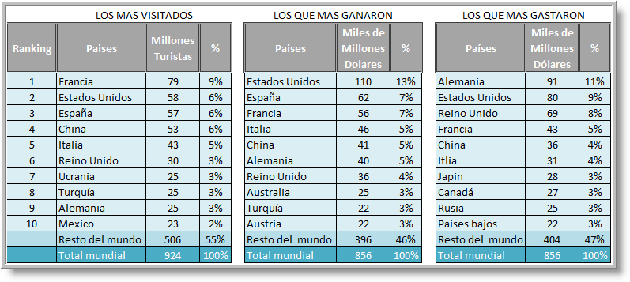

**Ecuador y el turismo en la región.**

Según “Economic Transformations Group”, en el 2008, a nivel mundial, a nuestro País llegaron el 0,1% del total de turistas, a México llegaron el 2% siendo el país latinoamericano que más turistas recibe en la región.

A nivel de Latinoamérica, Ecuador se encuentra entre los diez más visitados con una participación del 2% en comparación del 20% de México.

Según UTP, La mayor parte de los turistas que visitan la región son nacionales (53,2%). Le siguen EUA (10,5%), Colombia (7,4%) y Perú (6,7%).

Preferencias.

Según encuestas realizadas por el Ministerio de Turismo, los turistas que visitan los distintos destinos en Ecuador viajan por; diversión, visitar la naturaleza, deportes y gastronomía, según se muestra en la tabla 3.2.

Los destinos turísticos más visitados por los ecuatorianos son los sitios naturales, los balnearios, sitios de diversión, entre otros, según se muestra en la tabla 3.3.

Tabla 3.2. - Preferencias de actividad.

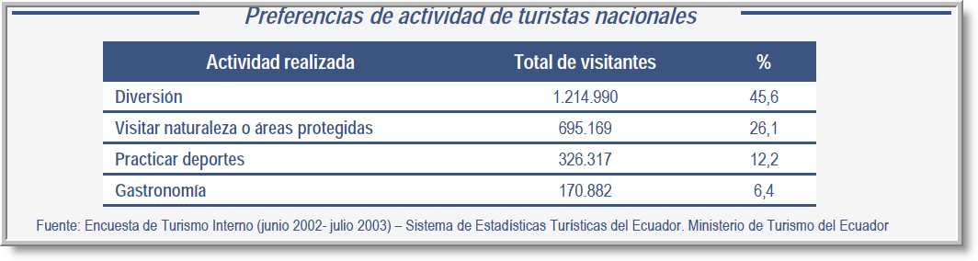

Tabla 3.3. - Preferencias de visitas a lugares turísticos.

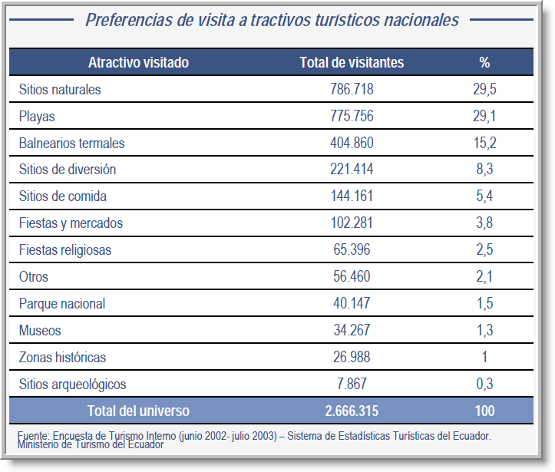

**Los patrocinadores turísticos**

Según el Ministerio de Turismo, la industria del turismo tiene 12.518 establecimientos, según lo muestra el gráfico 3.3.

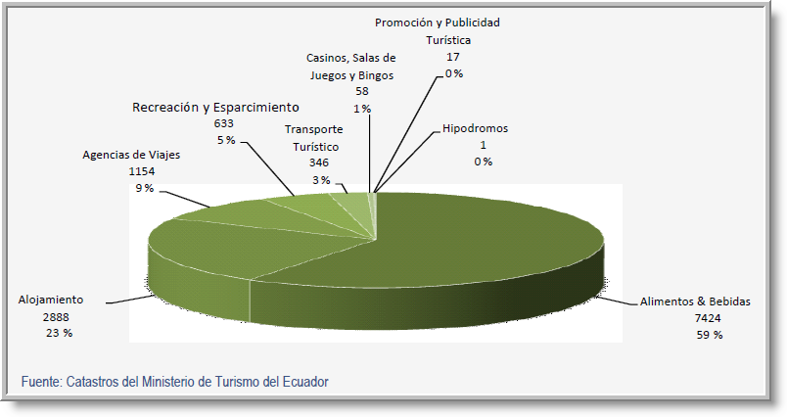

Gráfico 3.3. - Establecimientos Turísticos

Tenemos el siguiente análisis realizado por el Ministerio de turismo:

La actividad predominante es Alimentos & Bebidas con el 60% con 7.424 establecimientos, luego Alojamientos con 2.888 establecimientos que representan el 23%, agencias de viaje el 9% y el restante 8% se distribuyen en recreación y esparcimiento, Transporte turístico, casinos, bingos y salas de juego, un hipódromo, y empresas de promoción y publicidad especializadas en turismo.

* El 80,5% de los establecimientos están localizados en 6 de las 22 provincias y 4 de las 22 están sobre la media nacional.
* El 70% de los alojamientos se concentran en 7 de las 22 provincias, concretamente: Pichincha 19,9%, Guayas 14,1%, Esmeraldas 10,5%, Manabí 10,1%, Tungurahua 6,3%, Azuay 5,0% e Imbabura 4,6%%. El 30% restante están en las otras 15 provincias.
* De los 2.888 establecimientos de Alojamientos el 70.2% se concentran en el 12% de las ciudades (32 de 261), destaca Quito 13,7%, Atacames 7,6%, Guayaquil 6,5%, Cuenca 4.0% y Baños de Agua Santa 3,9%. En estas 5 ciudades se concentra el 35,7% de los alojamientos.
* El 75% de los establecimientos de Alimentos & Bebidas están en 5 de las 22 provincias, estas son: Guayas el 34,9%, Pichincha el 23.3%, Azuay 7.7%, Manabí el 5.2% y Tungurahua 3,5%. La diferencia (25%) está en las otras 17 provincias.
* De los 7.424 establecimientos de Alimentos Bebidas, el 70.9% están en 5,0% de las ciudades (13 de 261), destaca Guayaquil 28,4% y Quito 18.2%. En estas dos ciudades se concentra 46,6% de los establecimientos de Alimentos & Bebidas.
* El 76% de las Agencias de Viaje están en 4 de las 22 provincias, específicamente: Pichincha 39,4%, Guayas 23,4%, Azuay 7,9% y Tungurahua 5,5%. El 24% restante están en las otras 18 provincias.
* De las 1.154 Agencias de viaje el 80.2% están en 3.7% de las ciudades (9 de 246), resalta Quito 36.0% y Guayaquil 21.3%, en estas se concentra el 57.4%.
* El 81% de los establecimientos turísticos están en 11,2% (31 de 261) de las ciudades o parroquias.
  + 1. TIPOS DE MERCADO

Considerando las tendencias actuales y las bondades de nuestro País, podemos segmentar el mercado turístico en:

* Turismo natural basado en contacto con la naturaleza.
  + Parques temáticos, participación activa del visitante en temas concretos.
    - Vulcano Park
    - Zoo El Pantanal
    - Bioparque y zoológico de Cuenca
    - Parque recreacional Jipiro en Loja
    - La casa del árbol en el Puyo
    - Parque acuático Morete en el Puyo
  + Parques ecológicos, sitios para visitas centradas en avistamiento y observación de aves (ornitológico) y reservas naturales donde podemos observar de flora y fauna (ecoturismo).
    - Parque nacional Galápagos
    - Parque nacional Cotopaxi
    - Reserva Cuyabeno y avistamiento de delfines rosados de rio.
    - Observación de fauna y flora en el río Aguarico
    - Selva virgen en la Amazonía y observación de bosques gigantes
    - Parque Nacional Machalilla, avistamiento de ballenas
    - Parque Nacional Cajas
* Turismo activo, basado en práctica de deportes en algunos casos extremos.
  + Religioso, sitios o lugares religiosos de relevancia.
    - El Cisne – Loja
    - Cajas – Azuay
  + Ictioturismo, sitios donde se practica la pesca deportiva turismo
    - Salinas
    - Galápagos
    - Pastaza
    - Laguna Encantada en Portoviejo
  + Aventura, sitios donde se practica la pesca deportiva turismo
    - Buceo en Galápagos
    - Descenso de rápidos y canotaje en Amazonas
    - Raftting en los ríos del Ecuador
    - Parapente en los Andes y la costa
    - Ciclismo de montaña
    - Escalada deportiva en el Cajas, Cariamanga, Cojitambo, entre otros
    - Alta montaña y trekking en la cordillera de los Andes
    - Motociclismo
* Turismo cultural el cual cuenta con recursos históricos y artísticos.
  + Urbano, ciudades declaradas como Patrimonio de la Humanidad.
    - Quito
    - Cuenca
    - Loja Catacocha
  + Arqueológico, sitios arqueológicos.
    - Ingapirca en Cañar
    - Molleturo en Azuay
    - Palacio de Atahualpa en Imbabura
    - Cueva de los Tayos en Morona Santiago
    - La Tolita en Esmeraldas
  + De compras,
    - Pelileo – Tungurahua
    - Atuntaqui – Imbabura
  + Etnográfico, vinculado a las costumbres y tradiciones de los pueblos
    - Comunidad Secoya
    - Comunidad Soto Tsiaya
    - Kichuas
    - Sionas
    - Cofan
    - Secoya
    - Shuaras
  + Itinerantes, se desarrolla en varios lugares siguiendo rutas pre establecidas.
    - Ruta del Sol
    - Ruta Spondylus (costa)
    - Ruta tren mitad del mundo (sierra)
    - Ruta del agua (Amazonía)
* Turismo de negocios, de reuniones, las personas que viajan por motivos profesiones o eventos de todo tipo, tales como; congresos, convenciones, ferias, reuniones corporativas.

Considerando el índice de competitividad, Ecuador clasificó en la posición 19 en el aspecto recursos naturales y en la posición 40 en precios competitivos. Por otro lado según “Economic Transformation Group”, las tendencias indican crecimiento anual en el turismo cultural del 10% al 15%, el ecoturismo del 25% al 30% y que el turismo aventura ha crecido en un 12% en los últimos años.

Por todo lo expuesto determinamos nuestro mercado objetivo como a todos los turistas extranjeros o nacionales que eligen a Ecuador como destino turístico y tienen preferencias del turismo aventura, por el turismo natural y/o cultural.

* + 1. ANALISIS Y MEDICIÓN DE LA DEMANDA

**Deseos y demanda**

El sector turístico posee niveles elevados de ingresos por lo cual su economía es indudablemente robusta y en constante auge gracias al creciente apoyo del gobierno a esta rama; los datos que se extraen de la tabla 3.4 nos dan una pauta de inicio sobre esta área, el mismo corresponde a la encuesta anual de hoteles y restaurantes del 2.007.

Provincias de mayor participación, según principales actividades económicas en miles de dólares.

Tabla 3.4. - Ingresos anuales del sector turístico por provincias en miles de dólares

|  |  |
| --- | --- |
| **Provincias** | **Restaurantes, bares y cantinas** |
| Guayas | $ 41.514,00 |
| Pichincha | $ 162.597 |
| Otras | $ 8.740 |
| Total | $ 212.851 |

**Demanda**

Según las encuestas realizadas a voceros de diferentes sectores turísticos que pertenecen a las aéreas de: Hospedaje, Excursionismo, Idiomas, Transporte, Comida, Discotecas/Bebidas y Otros (Bingos, Parques de atracciones, etc.) llegamos al resultado de que este mercado es altamente competitivo, específicamente en lo que respecta a sus proveedores de publicidad para el sector web; la gran mayoría de estos negocios turísticos ya poseen su propio espacio en la red, sea este auto proporcionado o bajo contrato con algún proveedor.

Sin embargo esto no impide a dichas entidades que realicen contrataciones de espacios publicitarios a proveedores externos como es el caso de nuestro portal turístico, para que vayan a la par con sus campañas y demás eventos que preparan mensualmente, atraer a sus clientes y mantener su presencia en la red, en la tabla 3.5 se exponen los detalles de inicio para la obtención de la muestra de nuestra encuesta.

Encuestas pertenecientes a un universo de 3380 entidades turísticas cuya muestra se basa en 528 de ellos.

Tabla 3.5. - Planteamiento para obtener los datos iniciales para el manejo de la encuesta

|  |  |
| --- | --- |
| **Cálculo** | **Universo Finito (menor de 100.000)** |
| 3380 | Universo = N |
| ¿? | Muestra = n |
| 95.5% | Nivel de confianza de la encuesta |
| 4% | Margen de error |

Tabla 3.6. - Ecuaciones para obtener la cantidad de la muestra

|  |  |
| --- | --- |
| **Cálculo** | **Universo Finito (menor de 100.000)** |
| 1 | |  | | --- | | Z2 x P x Q x N | | E2 (N - 1) + Z2 x P x Q | |
| 2 | |  | | --- | | 4x 50 x 50 x 10000 | | 16(10000 - 1) + 4 x 50 x 50 | |
| 3 | |  | | --- | | 33.800.000 | | 64064 | |
| 4 | 528 |

Los encuestados resultantes fueron receptados de la siguiente forma:

Tabla 3.7. - Encuestados divididos según su actividad comercial

|  |  |
| --- | --- |
| **Actividad Comercial** | |
| Hospedaje | 95 |
| Excursionismo | 3 |
| Idiomas | 1 |
| Transporte | 10 |
| Comida | 135 |
| Discotecas/Bebidas | 254 |
| Otros(Bingos,etc) | 30 |
| Total de la muestra | 528 |

La tabla 3.7 detalla la muestra que elegimos, los cuales en gran parte poseen una cultura de publicidad (ver tabla 3.8 y 3.9) y se encuentran en las ciudades principales del país; en áreas más rurales o no tan avanzadas, los equivalentes turísticos son en muchos casos reacios a suscribirse a este tipo de servicios y se mantienen con el sistema de publicidad impresa como máximo método de difusión en casos muy extremos.

Tabla 3.8. - Distribución según las preferencias de los clientes para promocionarse

|  |  |
| --- | --- |
| **Medios de promoción** | **cantidades** |
| Entidades que poseen su propio sitio web o contratado por un proveedor | 503 |
| Entidades que dependen de sitios externos turísticos | 25 |

Tabla 3.9. - Posibles auspiciantes con una cultura de publicidad

|  |  |
| --- | --- |
| **Solicitantes de Publicidad en sitios web** | **cantidades** |
| Dispuestos a contratar un espacio en un portal web para mayor difusión | 520 |
| No lo desean | 8 |

**Precios de bienes relacionados**

Debido a la gran cantidad de competidores en el mercado, nuestros precios debe ser más bajos para ser una opción accesible.

A continuación los precios que oscilan en el mercado:

**Sustitutos, páginas web propias**

Desde diseñadores web freelance hasta empresas pequeñas, medianas y grandes de publicidad, los valores son muy variados y las calidades van acorde al costo, un diseñador novato puede tranquilamente hacer un sitio web básico por menos de $100, la presentación será pobre pero dependiendo del cliente, este puede recurrir a profesionales o compañías que requerirán de mayores ingresos debido a sus destrezas o experiencia en el mercado, que se registran entre $250 hasta más de $5000. La ventaja es que es propia y el manejo no se limita a un espacio publicitario o esquema predefinido que comparte con otros competidores, refiriéndonos al cliente que solicita la página web.

**Sustitutos, espacios en páginas turísticas**

Tomando en consideración datos de nuestros competidores directos como el que se ubica en la siguiente dirección:

<http://www.turismoecuador.com/espanol/nuestro_sitio/serpartedelportal.htm>

Obtenemos los siguientes datos:

Tabla 3.10. - Precios de una página web de la competencia

|  |  |  |  |  |
| --- | --- | --- | --- | --- |
| **Tipo de anuncio** | **Valor Anual que se cobra** | **Traducido a meses** | **IVA mensual** | **Total Mensual** |
| Anuncio estándar (datos) sin logo | $ 100,00 | $ 8,33 | $1,00 | $ 9,33 |
| Anuncio estándar (datos) con logo | $200,00 | $16,67 | $2,00 | $18,67 |
| Anuncio personalizado | $300,00 | $25,00 | $3,00 | $28,00 |
| Banner grande página principal | $2.400,00 | $200,00 | $24,00 | $224,00 |
| Banner grande páginas internas | $1.200,00 | $100,00 | $12,00 | $112,00 |
| Banner pequeño página principal | $1.200,00 | $100,00 | $12,00 | $112,00 |
| Banner pequeño páginas interiores | $600,00 | $50,00 | $6,00 | $56,00 |

Anuncio personalizado:



Gráfico 3.4. - Muestra sobre un anuncio personalizado para un cliente

Banner pequeño



Gráfico 3.5. - Muestra sobre un banner pequeño para un cliente

Banner Grandes



Descripción: banner_penafiel_mediano

Gráfico 3.6. - Muestra sobre un banner grande para un cliente

**Complementarios, anuncios Google (ADWORKS)**

Adworks es un sistema que implementa Google para dar a conocer a personas o empresas que pagan una determinada cantidad de dinero estimado según la calidad vendedora de una palabra o frase a usar, si tiene un buen perfil de búsqueda, esta tendrá probabilísticamente un porcentaje mayor de éxito por el cual se estima que recibirá una mayor cantidad de clics y esto incrementará su valor, aunque también depende de cuánto dinero se decida invertir en dicho método (esta es una opción disponible), aquí unos breves ejemplos (tabla 3.11):

Tabla 3.11. - Descripción de funcionamiento de la aplicación ADWORKS

|  |  |  |
| --- | --- | --- |
| **Palabra ingresada** | **Probabilidad de búsqueda exitosa diaria** | **costo diario a pagar** |
| Hotel San Cristóbal | 0 clics | 0,02 euros |
| Turismo | 25 clics | 8,81 euros |

**Complementarios, guiatelefonica.com.ec**

guiatelefonica.com.ec es una de las principales referencias a nivel latinoamericano para ubicar empresas, es muy factible encontrar información de entidades públicas y privadas de nuestro país y de muchos más, se maneja de forma similar a los sitios web turísticos en lo que respecta a visualización de datos, con la diferencia en que solo actúa como una referencia más, no da información de ningún otro tipo como fotos de montañas, excursiones, se limita a la muestra de datos referentes al cliente como: dirección, teléfono correo y algún logo o banner animado.

Tabla 3.12. - Descripción de planes publicitarios del sitio web “guiatelefónica.com.ec”

|  |  |  |  |  |
| --- | --- | --- | --- | --- |
| **Planes** | **Valor Anual que se cobra** | **Traducido a meses** | **IVA mensual** | **Total Mensual** |
| Plan A + información grande (imagen) | $ 297 | $ 24,75 | $ 2,97 | $ 27,72 |
| Plan B banner lateral estático | $ 1.170,00 | $ 97,5 | $ 11,7 | $ 109,2 |
| Plan C banner lateral animado | $ 1.397,00 | $ 116,4 | $ 13,97 | $130,3 |
| Plan D banner único superior animado | $ 3.497,00 | $ 291,4 | $ 34,97 | $ 326,3 |



Plan A (muestras)

Gráfico 3.7. - Muestra del plan A "guiatelefonica.com.ec"

Plan B – C

Gráfico 3.8. - Muestra del plan B y C "guía telefónica.com.ec"

Plan D

Gráfico 3.9. - Muestra del Plan D "guiatelefonica.com.ec"

**Complementarios, periódicos virtuales**

A nivel nacional los periódicos virtuales están poco a poco afianzándose en el territorio web, en este caso se tomo como muestra a [www.eluniverso.com](http://www.eluniverso.com) el cual posee una gran gama de espacios en su sitio web como los tiene en su versión impresa. Cabe resaltar que los precios que se describen a continuación tienen dos características, las que son de un valor fijo (ver tabla 3.13) y las que son de mil clics (ver tabla 3.14); el fijo mantiene la vida de la publicidad durante toda la temporada fijada sin importar cuantos clics le den al aviso, por el contrario con el de 1000 clics la vida de la publicidad termina en el momento en que la misma ha sido seleccionada la cantidad de veces ya descrita, dando por terminada la existencia a dicho anuncio contratado. El periódico asegura que es preferible contratar las tarifas fijas (que son de mayor costo), por encima de las de mil clics ya que supone de antemano que estas últimas se terminarán antes de cumplirse el mes.

Tabla 3.13. - Tarifas fijas del periódico web “EL UNIVERSO”

|  |  |  |  |  |  |
| --- | --- | --- | --- | --- | --- |
| **Tarifas fijas por mes** | | | | | |
| **Sección** | **Formatos** | | | | |
|  | **Banner medio 233 x 90** | **Peel**  **100 x 100** | **Botón**  **300 x 60** | **banner cinta**  **960 x50** | **Auspicio Menú logo** |
| Home | $3.600,00 | $3.600,00 | $1.440,00 | $2.400,00 | $3.000,00 |
| Deportes | $2.880,00 | $2.880,00 | $1.152,00 | $1.920,00 | $2.400,00 |
| Noticias | $2.880,00 | $2.880,00 | $1.152,00 | $1.920,00 | $2.400,00 |
| Locales | $900,00 | $900,00 | $360,00 | $600,00 | $750,00 |
| Entretenimiento | $1.800,00 | $1.800,00 | $720,00 | $1.200,00 | $1.500,00 |
| Opinión | $2.000,00 | **no disponible** | **no disponible** | **no disponible** | **no disponible** |

Tabla 3.14. - Tarifas por impresiones del periódico web “EL UNIVERSO” parte 1

|  |  |  |  |  |
| --- | --- | --- | --- | --- |
| **Tarifas por impresiones de hasta un mes, costos por mil (parte 1)** | | | | |
| **Sección** | **Formatos** | | | |
|  | **Mega Banner**  **728 x 90** | **Rich media expandible**  **728 x 90 / 728 x 270** | **Banner cuadrado**  **300 x 250** | **Banner cuadrado video**  **300 x 250** |
| Home | $12,00 | $16,80 | $10,00 | $12,00 |
| Deportes | $9,60 | $13,44 | $8,00 | $9,60 |
| Noticias | $9,60 | $13,44 | $8,00 | $9,60 |
| Locales | $3,00 | $4,20 | $2,50 | $3,00 |
| Entretenimiento | $6,00 | $8,40 | $5,00 | $6,00 |
| Opinión | $6,00 | $8,40 | $3,00 | $6,00 |

Tabla 3.15. - Tarifas por impresiones del periódico web “EL UNIVERSO” parte 2

|  |  |  |  |  |
| --- | --- | --- | --- | --- |
| **Tarifas por impresiones de hasta un mes, costos por mil (parte 2)** | | | | |
| **Sección** | **Formatos** | | | |
|  | **Full Banner**  **590 x 150** | **banner dúo**  **728 x 90 / 300 x 250** | **Rich media estacionado** | **Rich media Flotante** |
| Home | $8,00 | $24,00 | $18,00 | no |
| Deportes | $6,40 | $19,29 | $14,40 | $24,00 |
| Noticias | $6,40 | $19,29 | $14,40 | No |
| Locales | $2,00 | $6,00 | $4,50 | No |
| Entretenimiento | $4,00 | $12,00 | $9,00 | $12,50 |
| Opinión | $2,50 | $12,00 | $9,00 | No |

**El ingreso de los consumidores**

Actualmente no hemos podido tener acceso a los ingresos de nuestros potenciales clientes a más de la información que está disponible de manera pública en diferentes organismos como el INEC (ver tabla 3.4), la Cámara de Turismo de Pichincha (ver tabla 3.16) y los ingresos de diferentes Hoteles en Salinas (ver tabla 3.17) de los cuales podemos observar los siguientes datos:

Tabla 3.16. - Ejemplo de los ingresos de los hoteles en Pichincha

|  |  |
| --- | --- |
| **Hotelería en Pichincha**  [**http://www.captur.com/est\_hoteleras.html**](http://www.captur.com/est_hoteleras.html) | |
| Tarifa promedio por habitación ocupada | US $ 55,60 |
| Estancia: Noches de alojamiento ocupadas | 1,42 noches |
| Cantidad de habitaciones promedio | 50 |
| Como máximo aproximado en temporadas Altas de demanda | US $ 3947,6 |

Tabla 3.17. - Ingresos de dos hoteles en Salinas

|  |  |
| --- | --- |
| **Hotelería en Salinas http://www.exploringecuador.com/espanol/coast/salinas/hotels\_lodging.htm** | |
| Tarifa por habitación ocupada (Hotel Suites Costa de Oro) | US $ 17,50 |
| Cantidad de habitaciones (Hotel Suites Costa de Oro) | 40 |
| Temporada alta por una noche (Hotel Suites Costa de Oro) | US $ 700 |
| Tarifa por habitación ocupada (Hotel Barceló Colón Miramar) | US $ 170 |
| Cantidad de habitaciones (Hotel Barceló Colón Miramar) | 90 |
| Temporada alta por una noche (Hotel Barceló Colón Miramar) | US $ 15300 |

Detalle.- Un hotel de alta calidad en Pichincha (5 estrellas) con una demanda total de sus 130 habitaciones a un costo de $ 200 por habitación sobrepasaría con mucho el promedio de la hotelería expuesta en la tabla 3.16.

Los hoteles pueden tener desde 1 hasta más de 100 habitaciones, la cantidad no influye en la calidad o número de estrellas, esto ha sido dispuesto en la actualidad por los técnicos de la OMT.

**Los precios futuros esperados**

Como lo mencionamos al inicio del capítulo Deseos y Demanda la encuesta reveló una fuerte competencia entre proveedores publicitarios web, y la investigación demostró que los valores son en su mayoría pagados por los clientes de forma mensual, al tener de donde escoger el cliente fácilmente pone como condicionante el precio y la fama del portal, es por esto que en nuestros comienzos los precios se destilan a razón de $25 por espacio estándar (descripción del negocio y datos de referencia junto con su respectivo link); por otro lado el acceso a internet se ha abaratado y algunos costos de producción han bajado (ancho de banda, hosting) al contrario de la mano de obra que se ha incrementado debido a las recientes disposiciones gubernamentales, sin embargo en los cálculos podemos observar que con una cantidad inicial de 12 ventas mensuales y proyectándose a un aumento igual cada mes podríamos equiparar los gastos de producción hasta obtener significativas ganancias al termino del año.

**Gustos y preferencias**

Gracias a las tendencias actuales facilitadas por la tecnología y al incremento de la demanda del sector turístico, la solicitudes de contrataciones de espacios publicitarios se enfocan más a las áreas de imprenta e Internet siendo este último uno de los de mayor difusión a nivel internacional en este mercado ya que el turista investiga antes de cualquier cosa su destino desde la comodidad de su hogar que puede ser en el otro lado del mundo, el que no posee un espacio en la red esta propenso a no explotar el máximo de su potencial en relación a sus competidores directos; siguiendo por un esquema similar a nuestro desarrollo entran en escenario herramientas como Facebook, Twitter y otras redes sociales, que han demostrado en estos últimos tiempos que es indispensable tener presencia en estas áreas ya que sin costo alguno una persona o compañía pueden atraer potenciales clientes a sus respectivas páginas.

**Población**

Cifras detalladas de quienes componen el mercado turístico pueden ser encontradas en las direcciones web de sus respectivos gremios el cual compone un universo de 3380 compañías turísticas, tal es el caso de nuestra muestra que se expone a continuación:

Tabla 3.18. - Empresas del Guayas y su distribución por actividad económica

|  |  |
| --- | --- |
| **Cámara de Turismo del Guayas**  [**http://www.turismoguayas.com/directorios.php**](http://www.turismoguayas.com/directorios.php) | |
| Agencias de viaje y Mayoristas | 30 |
| Alimentos y Bebidas | 583 |
| Alquiler de vehículos | 13 |
| Bares y discotecas | 28 |
| Casinos Hipódromos y Parques de atracciones | 7 |
| Hoteles de lujo y primera | 19 |
| Hoteles Económicos, Básicos y Afines | 145 |
| Operadores de turismo receptivo | 15 |
| Otras Actividades | 11 |
| Salas de Juego | 6 |
| Transporte Aéreo | 8 |
| Transporte Terrestre | 2 |
| TOTAL afiliados | 868 |

Tabla 3.19. - Empresas del Pichincha y su distribución por actividad económica

|  |  |
| --- | --- |
| **Cámara de Turismo de Pichincha CAPTUR**  [**http://www.captur.com/afiliados.html**](http://www.captur.com/afiliados.html) | |
| Agencias de viajes | 510 |
| Hospedaje | 409 |
| Otras actividades | 129 |
| Alimentos y Bebidas | 1161 |
| Transporte turístico | 98 |
| TOTAL afiliados | 2307 |

Tabla 3.20. - Empresas del Azuay y su distribución por actividad económica

|  |  |
| --- | --- |
| **Cámara de Turismo del Azuay**  [**http://www.infotourecuador.com/index.php?option=com\_sobi2&catid=28&Itemid=143**](http://www.infotourecuador.com/index.php?option=com_sobi2&catid=28&Itemid=143) | |
| Agencias de viajes | 13 |
| Balnearios | 2 |
| Cabañas | 1 |
| Centros de recreación turística | 4 |
| Fuentes de Soda | 18 |
| Hostales Residencia | 9 |
| Hoteles | 12 |
| Pensiones | 10 |
| Restaurantes | 68 |
| Servicios Turísticos | 5 |
| Apartamentos Turísticos | 2 |
| Bares | 5 |
| Cafeterías | 7 |
| Discotecas | 4 |
| Hostales | 30 |
| Hosterías | 5 |
| Moteles | 1 |
| Publicidad Turística | 2 |
| Salas de Baile | 1 |
| Transportes Turísticos | 6 |
| TOTAL afiliados | 205 |

**Cambio de condiciones climáticas**

La demanda del sector turístico se modifica de acuerdo a temporadas, por ejemplo: de playa, festividades, feriados, etc.; sin embargo la contratación de los servicios de publicidad no se ve tan afectada ya que los negocios contratantes deben y mantienen un régimen de campañas publicitarias durante todo el año, buscando compensar con promociones y descuentos, las épocas en que disminuye significativamente el turismo en determinada región, para una muestra podemos mencionar las Playas de salinas y toda la ruta del sol o el mes de la artes en Quito, el turismo debe mantenerse en constante movimiento.

**Comportamiento**

En si el buscar un método de ventas ha sido un puntal fundamental del sector turístico, esto ha hecho la diferencia entre competidores que le apuestan a la tecnología y los que se mantienen aislados de posibles oportunidades de negocio específicamente turistas y su consumo, en la actualidad las empresas grandes saben de las ventajas de la internet, una de ellas el costo relativamente bajo y accesible en comparación a publicidades en canales de televisión, que se ven limitadas a la zona donde se emite su señal y al elevado costo de unos minutos en determinada hora de programación.

* + 1. ANALISIS Y MEDICIÓN DE LA OFERTA

Gracias a los cálculos hemos determinado una sustentabilidad basada en el 98% de un universo total de 12518 empresas turísticas registradas en el Ministerio de Turismo; este porcentaje mencionado es una proyección basada en la encuesta obtenida de entre las 3380 empresas que constan en los cuadros de deseos y demanda (ver tabla 3.4), y su respectiva muestra que llegó a un total de 528, los mismos que tienen espacios en la web y están dispuestos en un 98% a contratar otros medios adicionales para su difusión. (Ver tabla 3.25)

La cantidad de 520 empresas accesibles nos permite una producción de 24 contratos mensuales para nuestros dos productos (espacio estándar y banner publicitario).

**Determinantes de la oferta**

**Precios de los factores de la producción**

Para esta sección hemos tomado en consideración los elementos que representan costos durante la elaboración durante la cadena de producción de un “espacio publicitario estándar” ya que el banner tiene el mismo promedio de desarrollo.

Las entidades que intervendrán en este proceso van desde el vendedor que adquiere la cuenta para la empresa, y hace el traspaso de la información a la secretaria, y posteriormente es conducido el material para su proceso por nuestra mano de obra que consta de 1 diseñador (adaptador de las imágenes a nuestros formatos) y un analista el que se encarga de procesar el texto y recibir las imágenes ya terminadas para subirlas al servidor del portal. Entre los dos verificarán si la información esta correcta y comunican de esto al vendedor encargado, al gerente y al cliente mediante vía mail.

Los grupos han sido divididos por:

* Gastos diarios ordinarios (mes de 31 días). Rubros que se pagan aun si no se encuentra laborando la oficina. Gastos de horario de trabajo (8 horas por día laborable). Son los rubros que están expresamente ligados a las 8 horas de trabajo.

Tabla 3.21. - Empresas del Guayas y su distribución por actividad económica

|  |  |  |
| --- | --- | --- |
| **Tarifas Gastos Diarios Ordinarios (mes de 31 días)** | | |
| **Descripción** | **Parcial** | **Costo Mensual** |
| Alquiler de Oficina |  | $ 400,00 |
| Suministros de Respaldos de Información |  | $ 300,00 |
| Servicios contables |  | $ 400,00 |
| Servicios legales |  | $ 400,00 |
| Publicidad 10% Ventas |  | $ 24,00 |
| Internet PYME |  | $ 110,88 |
| **Total mensual** |  | **$ 1634.88** |
| Gasto por cada día (dividido para 31) |  | $ 52,74 |

Tabla 3.22. - Empresas del Pichincha y su distribución por actividad económica

|  |  |  |
| --- | --- | --- |
| **Tarifas de horario de trabajo por 8 horas** | | |
| **Descripción** | **Parcial** | **Costo Mensual** |
| Vendedor | 2 | $ 1.408,50 |
| Recepcionista | 1 | $ 429,22 |
| Sueldo de diseñadores | 2 | $ 1.408,50 |
| Sueldo de analistas | 2 | $ 1.408,50 |
| Subtotal Servicios Básicos (Agua, telefonía, luz, etc.) |  | $ 680,00 |
| **Total Mensual** |  | **$ 5.334,72** |
| Horas de trabajo por mes |  | 160 |
| Costo por hora laborable (Mensual / horas por mes) |  | $ 33.34 |
| Gasto por cada día (costo laborable X 8 horas) |  | $ 266,74 |

Tabla 3.23. - Ingresos de dos hoteles en Salinas

|  |  |
| --- | --- |
| **Descripción** | **Costo Mensual** |
| **Gastos Diarios Ordinarios** | **$ 52,74** |
| **Gastos de trabajo por 8 horas** | **$ 266,74** |
| TOTAL GASTO DIARIO | $ 319,74 |

Durante el primer mes no se verán ganancias debido a que partimos con 24 ventas realizadas, la proyección que tenemos es de doblar esa cantidad mes a mes y lograr compensar al cierre del año con ingresos de aproximadamente $ 284.544 (ver tabla 4.7)

**Precio de los bienes relacionados**

En nuestra cadena de producción no existen bienes sustitutos ni complementarios ya que los instrumentos que se utilizan son básicos y a su vez genéricos, como las computadoras, salvo el caso de los proveedores de internet que si pueden ser sustituidos aunque ese cambio genera dificultades graves a la hora de requerir de ese servicio, que es necesario en el 100 % de nuestra producción, simplemente es imprescindible, y los tiempos que toman los proveedores de internet para instalarse luego del cambio del anterior proveedor, suelen ser en algunos casos demasiado largos y podrían parar peligrosamente la producción. Los valores que se han recibido para nuestra empresa son los de TELMEX el cual está dispuesto a proveernos de un servicio para PYMES con un valor de $110,88 mensuales.

Existe quizás otro bien sustituto que podrían ser los equipos MAC pero para el tipo de desarrollo no se requiere tanto poder de trabajo por lo que con versiones de Windows/PC nos manejamos bastante bien, excepto por los virus que causan estragos en el desarrollo normal de los procesos. El costo de las Mac Profesionales básicas esta alrededor de $2000 - $3000 en nuestro mercado.

**Precios futuros esperados**

El aumento de clientes debe lograrse para mantener una fluidez adecuada de ingresos, el universo de nuestro mercado es aproximadamente 12518 empresas de las cuales estamos comenzando como objetivo a mediano y largo plazo con el 27% que equivale a 3380 entidades turísticas las cuales se conoce requieren de publicidad web, los precios se mantendrían estables ($25) debido a lo que aumentarían serían los potenciales clientes.

**Número de ofertantes**

Este es sin duda el obstáculo mayor debido a la inmensa cantidad de proveedores de espacios publicitarios o paginas turísticas, no existen estadísticas sobre este tema, basta con buscar con una palabra específica en internet y saldrá una gran cantidad de paginas ofreciendo lo mismo tanto nacionales como extranjeras, enfocándonos exclusivamente en nuestro país.

**Tecnología**

Actualmente nos manejamos con traspaso de información por correo propio debido a que nos encontramos en muchos casos a grandes distancias de nuestros potenciales clientes, salvo contadas ocasiones recibiríamos al cliente en nuestras oficinas si así lo desea.

**Comportamiento**

Como se menciono anteriormente, la oferta es extremadamente alta, lo que supone un abaratamiento de nuestros costos de valores que representaban de 25 dólares a 15 por espacio estándar vendido de tal forma que podamos ser competitivos frente a diferentes empresas o diseñadores web que ofrecen este servicio.

**ELASTICIDAD DE LA DEMANDA**

Actualmente la competencia en este campo se ha incrementado al punto de encontrar varias páginas ofreciendo el mismo servicio o uno similar en la red, según la encuesta que realizamos pudimos observar que los auspiciantes tienen varias opciones al momento de promocionarse y muchas de estas prefieren un costo no tan elevado, esto representa una tendencia altamente elástica donde nuestra demanda se vería disminuida en el momento en que decidimos modificar el valor de nuestros productos por otros superiores, rápidamente nuestros clientes optarían por una propuesta más económica.

**ELASTICIDAD DE LA OFERTA**

Incorporando mejoras en nuestros espacios publicitarios desde el área de diseño (efectos, fotografías tamaño de la descripción) para incrementar el valor agregado de los productos nos llevaría a un moderado incremento en el tiempo de desarrollo de los mismos lo cual significa una oferta rígida que solo se vería compensada con el incremento de personal.

* 1. EL MERCADO DEL PROYECTO
     1. ESTUDIO DE LOS SUB MERCADOS

Para la implementación del Portal Web EcuadorTour se ha identificado 2 tipos de proveedores.

**Proveedor Principal**

Los proveedores principales para la elaboración de este proyecto WEB son los Hosting, realmente en nuestro medio existen algunos de los cuales podemos nombrar incluso que dan el servicio gratis como es el HOSTING GRATIS PARA DOMINIO EC, así como también VISIONET, W3B HOSTING, WEB SYSTEMS, ECUAHOSTING, ECUAWEB, etc. El proveedor con el cual se va a trabajar es ECUAHOSTING pues ofrece servicios de gran calidad a un inmejorable precio que incluye soporte. Sus servidores están al 99.9% uptime poseen doble IP y características avanzadas que son estándar en el mercado.

**Proveedor Secundario**

Los proveedores secundarios que se han identificado para el desarrollo e implementación del Portal Web Ecuador Tour son:

* Redes Sociales
* Fotógrafos Profesionales

Relacionado a las redes sociales tenemos GOOGLE, FACEBOOK, TWISTER mediante la creación de cuentas del Portal Web en estas redes nos va a permitir dar a conocer todos nuestros servicios y así captar patrocinadores y consumidores, como así lo hacen EWTN

**Competidores directos**

En el mercado de páginas WEB turísticas de Ecuador existen algunos competidores directos que dan este servicio de promocionar las bondades que tienen las regiones de Ecuador como son:

* MERCAWEB y PRODUCCIONES WEB [www.turismoecuador.com](http://www.turismoecuador.com)
* Regiones de Ecuador [www.visitaecuador.com](http://www.visitaecuador.com); <http://www.visitaecuador.com/index.php?codi_seccion=1&cod_seccion=5&hasta=300>
* Guía de Viajes y Turismo de Ecuador [www.ecuaviajes.blogspot.com](http://www.ecuaviajes.blogspot.com)
* Ecuador Explorer [www.ecuadorexplorer.com](http://www.ecuadorexplorer.com) (En Inglés)
* Ecuador [www.ecuador.com](http://www.ecuador.com) (En Inglés)
* Welcome a Ecuador [www.welcomeecuador.com](http://www.welcomeecuador.com)

**Competidores indirectos**

Los competidores indirectos son aquellos portales turísticos que están enfocados a resaltar ciertos lugares o regiones que tiene el Ecuador por ejemplo.

* Santuarios Ecuador [www.santuariosecuador.com](http://www.santuariosecuador.com)
* Puerto López [www.puertolopez.net](http://www.puertolopez.net)
* Parque Nacional del Cajas [www.cajaspark.com](http://www.cajaspark.com)

# Turismo en Ecuador, Actividades, Hoteles, Hostales, Restaurants, Platos típicos

Salinas, Ruta del Sol, Montañita, Santa Elena[www.aturismoecuador.com](http://www.aturismoecuador.com)

## Las Islas Galápagos [www.galapagos-islands-tourguide.com](http://www.galapagos-islands-tourguide.com)

* Ecuador Jungle [www.ecuadorjungle.com](http://www.ecuadorjungle.com) (Región Amazonica)
* Amazon Eco & Resort Aventure [www.campquijos.com](http://www.campquijos.com) (La campiña de Quijos)
* Ecuador Travel [www.beautyecuador.com](http://www.beautyecuador.com) (Paquetes Turísticos de la Isla Galápagos)
* Cuenca [www.ubicacuenca.com](http://www.ecuadormundial.com/index.php?option=com_linkdirectory&task=detail&id=2574&Itemid=26)
* Información de Loja [www.vivaloja.com](http://www.vivaloja.com)
* Si se puede Ecuador <http://www.sisepuedeecuador.com/turismo.html>

**Distribuidores**

**Consumidores**

Nuestros consumidores o clientes que va a utilizar nuestro Portal Web EcuadorTour están clasificados en 2 grandes grupos.

* Institucionales (Patrocinadores)

El auge del Mercado de la publicidad en páginas web tiene suficiente fuerza como para dibujar un horizonte optimista en el corto plazo, por eso se tiene la confianza de que hay un gran mercado por delante en donde los patrocinadores se arriesguen a invertir en promocionar sus servicios o venta de productos.

Sobre la base de un futuro prometedor quizás podríamos hacer las siguientes reflexiones:

1. La publicidad en Internet es efectiva y rentable para los anunciantes y empresas en general.
2. **La capacidad de segmentación publicitaria** de las páginas web es mucho mejor frente a medios convencionales como son (TV, radio, prensa...).

* Individuales o Naturales (Turistas local y extranjero) Cibernautas

El turismo se ha consolidado como una de las empresas que se ha desarrollado con mayor [éxito](http://www.monografias.com/trabajos15/llave-exito/llave-exito.shtml) en Internet, especialmente en lo que a comercio electrónico se refiere. A pesar de que en los últimos años ha aumentado de forma impresionante el número de usuarios que utilizan este medio para realizar la compra de algún servicio turístico como boletos de avión o servicios de hospedaje; el comercio entre empresas (business to business) es la opción que más se utiliza en el sector turismo para llevar a cabo transacciones comerciales de forma electrónica.

* + 1. ESTRATEGIA COMERCIAL

**Característica del Producto**

Producto A - Espacio contratado estándar, en el gráfico 3.10., se describen sus características.

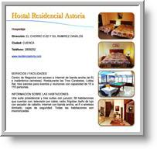

Nombre Comercial de la Entidad contratante.

Categoría a la que pertenece dicha empresa.

Información básica:

* Dirección
* Teléfono
* Fax (si lo tiene)
* Correo electrónico (si lo tiene)
* Dirección web (si lo tiene)
* Precios (si desea publicarlos)

Imagen descriptiva.

* Logo
* 4 imágenes del local o de la elección del contratante (que sea real).

Gráfico 3.10. - Espacio Contratado Estándar

Producto B - Banner publicitario, en el gráfico 3.11., se describen sus características.

Imagen, animación GIF o SWF.

Peso máximo del archivo 44Kb.

Link incorporado a su página web propia o a su espacio contratado.

Dimensiones:

* 230 x 70 pixeles
* Se utiliza para promociones o presentación de nuevos productos

Gráfico 3.11. - Banner Publicitario

**Característica del portal web turístico**

Para poder desarrollar el portal web de EcuadorTour es necesario contar con información turística, para ello hay que realizar un análisis de cuáles son los tipos de turismo que posee el Ecuador.

Nuestro País posee una serie de formas de hacer turismo como:

* Ecológicos: como son los de aventura y montañismo.
* Coloniales: se resalta los lugares históricos, religiosos, convencionales y de descanso.
* Negocios: lugares donde se realizan congresos, eventos, ferias y reuniones corporativas.
* Agroturismo: considera el turismo como una forma de industria, debido a que se aprovecha económicamente la cultura rural mediante la agricultura, para atraer turistas por los paisajes cultivados.
* Incentivos: el turismo expuesto en la forma de hoteles, aerolíneas, lugares de descanso, etc.

En base a esta información podemos considerar que el Ecuador es un país que ofrece muchas ventajas para realizar negocios turísticos, ya que cuenta con los tipos de turismo con mayor demanda por parte de los países desarrollados, por lo que se puede preparar una serie de paquetes turísticos mediante alianzas estratégicas entre las operadoras nacionales para poder ofertar en los mercados internacionales.

En la tabla 3.24., muestra los puntos a considerar en nuestro portal web para su desarrollo:

Tabla 3.24. - Características del portal turístico

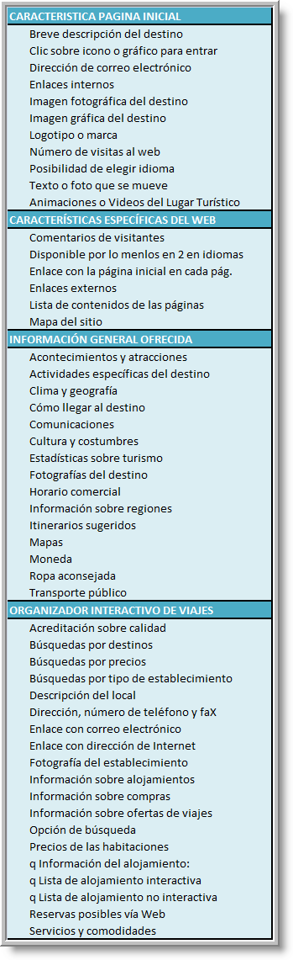

**Precio de Venta**

Los Banner Publicitarios y la Pagina Standard se lo va a establecer de acuerdo al precio del mercado pues son productos que también los promocionan nuestros competidores.

**Sistema de Distribución**

Para promocionar nuestro portal “EcuadorTour” se va a considerar lo siguiente:

* Para dar de alta en buscadores como Google, Yahoo se tiene que tomar en cuenta factores como si el diseño de nuestra página es amigable para el escaneo realizado por el motor de búsqueda, es decir, le permitirá al motor de búsqueda obtener la mayor cantidad posible de información que le permita incluirla en las listas de resultados . Para posicionar una página web, también es necesario que el contenido esté desarrollado tomando en cuenta el algoritmo utilizado por los buscadores. [www.posicionamiento-eficaz.es/precio.html](http://www.posicionamiento-eficaz.es/precio.html). Este servicio tiene un costo.
* Intercambios de banners Consiste en generar publicidad mutua, intercambiando banners en páginas web, generalmente bajo esta modalidad si aparece una publicidad de otra página web en mi sitio, aparecerá un volumen de publicidad igual en otro sitio para mi portal, este servicio tiene un costo pues es a base de un programa que genera la interface. [www.bannering.com](http://www.bannering.com)
* Afiliarse / contactar con “páginas amigas” Esta forma de promocionar consiste en afiliarse con otros sitios web, que sean afines a nuestro portal que se trate de los mismos temas, que se complementaria que no sea la competencia directa como por ejemplo el MINISTERIO DE TURISMO DEL ECUADOR.
  1. PROYECCIÓN DEL MERCADO

Como se dijo anteriormente el portal web EcuadorTour va a tener 2 tipos de clientes o consumidores los patrocinadores y los cibernautas para los cuales se ha creado 2 tipos de encuestas porque es importante conocer el alcance de su mercado.

En relación a los patrocinadores se utilizó una muestra de 528 personas con la finalidad de conocer si el servicio de publicitar en la web a proveedores relacionados con el sector turístico sea exitoso.

La encuesta está compuesta de nueve preguntas, a continuación en la tabla 3.25, se puede observar los resultados resumidos, que nos permitirán sacar conclusiones, y establecer el mercado al que se proyecta llegar con nuestro servicio.

Tabla 3.25. - Tabulación encuesta a patrocinadores

****

**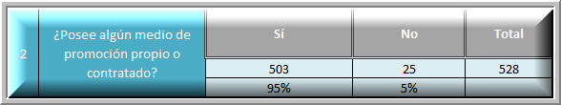**

**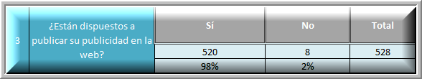**

**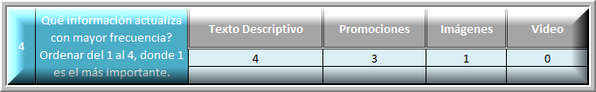**

**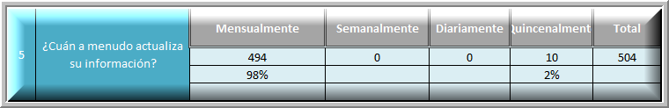**

**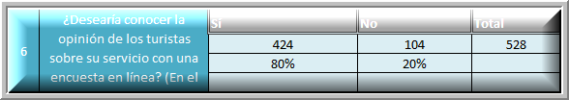**

**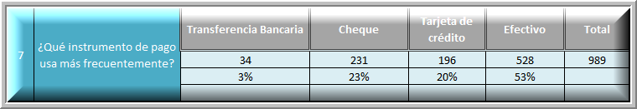**

**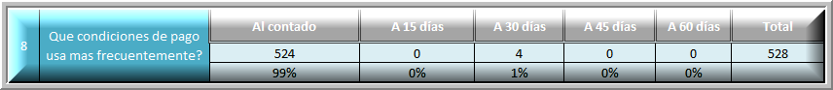**

**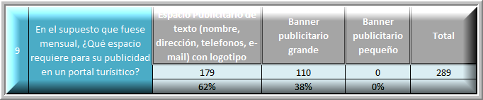**

Las conclusiones que se pueden obtener con los resultados de la encuesta son los

Siguientes:

* La actividad comercial de los patrocinadores que mayor aceptación tuvieron para publicitar su negocio en el portal web son:

48% Discotecas/Bares

26% Comida Restaurantes

18% Hospedaje

* Estos patrocinadores encuestados el 95% ya posee un medio de promocionar ya sea propio o contratado, pero lo gratificante es que el 98% si están dispuestos a publicar su publicidad en la red.
* Es bueno conocer para el desarrollo de nuestro portal WEB cual es la frecuencia en que actualiza la información el patrocinador su publicidad por lo que la encuesta arrojo estos resultados

98% Mensualmente

2% Quincenalmente

Además la información que más actualiza es en el siguiente orden

Imágenes

Promociones

Textos Descriptivos

* 80% si desearía conocer por encuesta en línea la opinión de sus servicios o productos
* Es gratificante conocer que el 53% pagarían en efectivo y sería al contado en un 99% sin créditos
* En cuanto al espacio que requiere para su publicidad el que mayor puntuación tuvo es:

62% Espacio Publicitario de texto (nombre, dirección, teléfonos, e-mail) con un logotipo lo que nos hace estar atentos al momento de ofrecer nuestros productos.

La encuesta realizada a los cibernautas está más orientada a conocer cuáles son sus preferencias cuando están navegando en páginas web turísticas, por lo que la muestra fue realmente pequeña. A continuación se detalla en la tabla 3.26, el resultado de las 9 preguntas con sus respectivas ponderaciones:

Tabla 3.26. - Tabulación encuestas a cibernautas

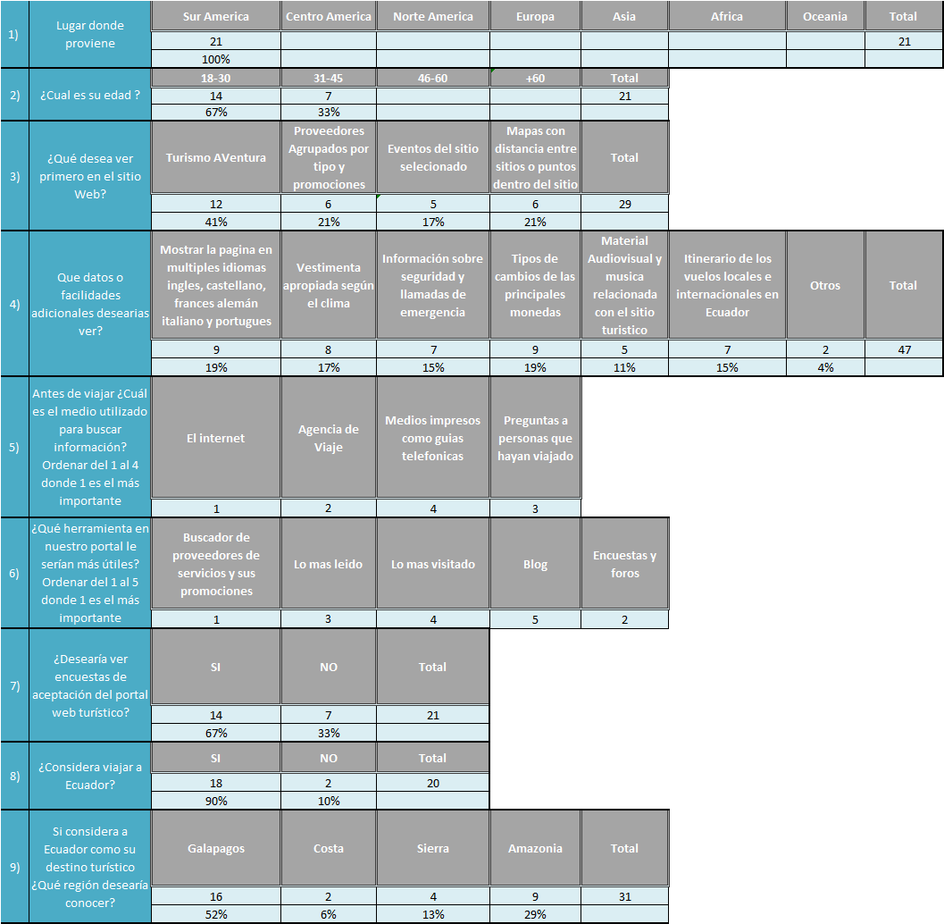

Las conclusiones que podemos deducir son las siguientes:

* Preferencias de lo que primero desean ver en el portal WEB

41% Turismo Aventura

21% Proveedores agrupados por tipo y sus promociones

21% Mapas y la distancia entre un sitio

19% Mostrar la página en múltiples idiomas castellano, francés, alemán, italiano, portugués.

19% Tipos de cambios de las principales monedas

17% Vestimenta apropiada según el clima

15% Itinerarios sobre los vuelos locales

15% Información sobre seguridad y llamadas de emergencia lo que nos da la pauta para enfocarnos en estos temas en el desarrollo de la página web.

* Con estos índices nos estamos asegurando que el Internet ocupa el primer lugar para la búsqueda de información de lugares turísticos.
* Las regiones de Ecuador que más se desean visitar

52% Galápagos

29% Amazonía

13% Sierra

6% Costa

* 1. ANALISIS SECTORIAL
     1. FODA Y CALIFICACIÓN DE RIESGO

Tabla 3.27. - Calificación de Riesgo



* + 1. CALIFICACIÓN DE RIESGO

Gráfico 3.12. - Matriz del FODA

Análisis: El mercado para el proyecto “EcuadorTour” es de riesgo bajo, su calificación es equivalente a A-.



**CAPÍTULO 4**

ESTUDIO TÉCNICO

1. ESTUDIO TÉCNICO
   1. LOCALIZACIÓN

A pesar de no ser una compañía grande y no requerir estar cerca de nuestro mercado objetivo ya que no vendemos productos que requieren de distribución, consideramos importante tener una localización donde nuestros clientes nos ubiquen y que además nos provea ventajas competitivas como una excelente imagen.

Estos son los factores que consideramos analizar al momento de seleccionar la ubicación de la empresa del proyecto.

* Precio
* Ubicación
* Tamaño en metros cuadrados
* Seguridad
* Cercanía a clientes

Consideramos tres localizaciones en dos sectores:

* Centro, 9 de Octubre
* Norte, Kennedy
* Norte, Nueva Kennedy

**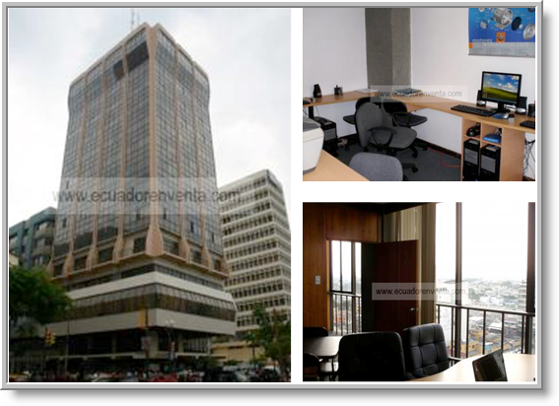Localizaciones analizadas**

Opción A

Edificio El Marqués

Av. 9 de Octubre

$400 Mensuales

49 Metros

Seguridad las 24 horas

Ubicada en el 9no. piso

Gráfico 4.1. - Localización opción A

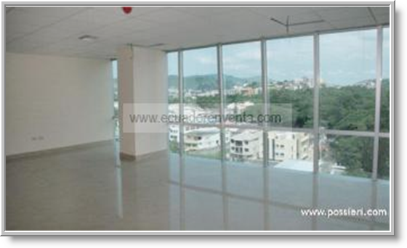

Opción B

Edificio Blue Towers

Kennedy Norte

$700 mensuales

Un parqueo cubierto

Alarma contra incendio

Recepción, auditorio, dos salas de reuniones, baño de visita, tres ascensores, seguridad.

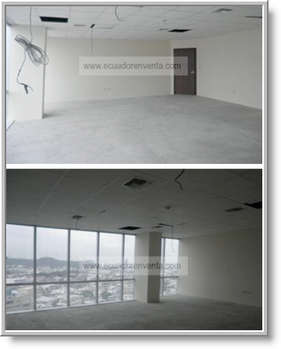 Gráfico 4.2. - Localización opción B

Opción C

Kennedy Norte

$1500 mensuales

114 metros

2 Oficinas por estrenar una de

50,13 m2 y otra de 64,16m2

2 parqueos

Guardianía privada y circuito cerrado

Salas de sesiones y reuniones

Acceso a parqueos

Ascensores con tarjeta magnética

Ubicada en el 9no Piso.

Gráfico 4.3. - Localización opción C

En la Tabla 4.1 se puede apreciar la selección de la localización de acuerdo a los factores:

Tabla 4.1. - Análisis de Localización

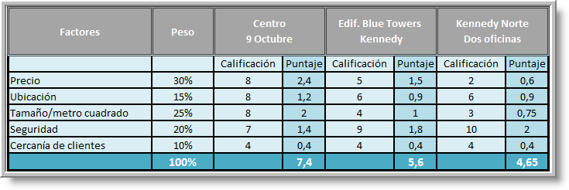

* 1. ANALISIS DE PRODUCCIÓN

**Descripción del proceso**

Las páginas estándares y los banner, serán considerados como unidades de producción los cuales para su creación pasan por el siguiente proceso productivo que se puede apreciar en el gráfico 4.4.

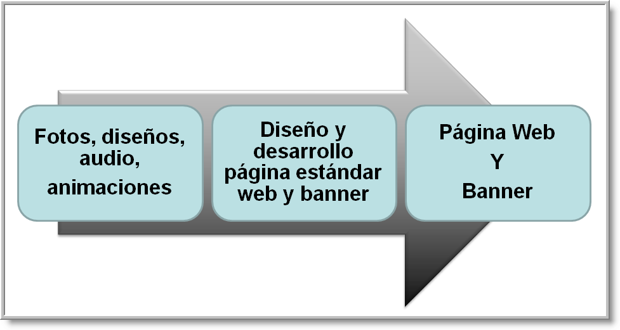

Gráfico 4.4. - Proceso Productivo

El mercado potencial de clientes que en Ecuador se benefician del turismo es de 12518 establecimientos. Basados en la encuesta existe un 98% de clientes que desearían tener una publicidad en internet, por lo tanto 12268 clientes podrían estar interesados en publicitar en una página web turística.

La capacidad máxima, establecida según los recursos con lo que cuenta el proyecto, es de 768 clientes anuales, es decir, el 6% del mercado como se lo muestra en la tabla 4.2.

Tabla 4.2. - Mercado Potencial de Clientes en Ecuador



**Capacidad Utilizada**

La capacidad teórica corresponde a la producción de banner y espacios estándares utilizando los 365 días del año, las 24 horas del día como se muestra en la tabla 4.3.

Tabla 4.3. - Capacidad Teórica

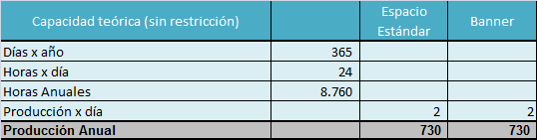

En la tabla 4.4 se puede visualizar la capacidad máxima que corresponde a la producción de banner y espacios estándares utilizando los días laborables y las 8 horas del día.

Tabla 4.4. - Capacidad Máxima

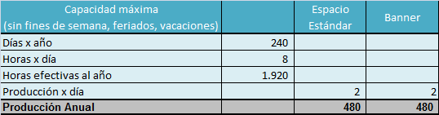

En la tabla 4.5 se visualiza la producción proyectada que muestras las unidades de producción que serán usadas en el proyecto. Estimamos producir el 80% de la capacidad máxima.

Tabla 4.5. - Capacidad Proyectada

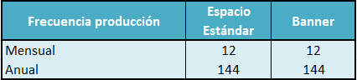

**Estimación de ventas**

Los precios se establecieron por debajo de los precios del mercado actual como se lo visualiza en la tabla 4.6 en donde se hace referencia a los precios mensuales y anuales de cada uno de los productos ya establecidos.

Tabla 4.6. - Precios de venta por Producto

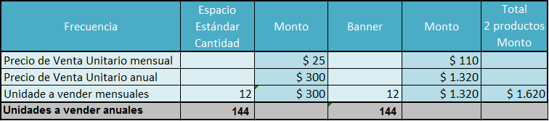

Considerando el esquema de ventas por suscripción, los ingresos mensuales por venta se establecen como se muestra en la tabla 4.7

Tabla 4.7. - Ingresos Mensuales por Ventas por Suscripción



Consideramos un crecimiento en ventas en los dos primeros años, por lo cual mantenemos el mismo ingreso para el segundo y tercer año.

* 1. COSTOS OPERATIVOS

**Costos directos**

Tabla 4.8. - Costos Directos

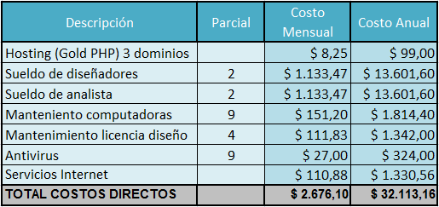

**Costos indirectos**

Tabla 4.9. - Costos Indirectos

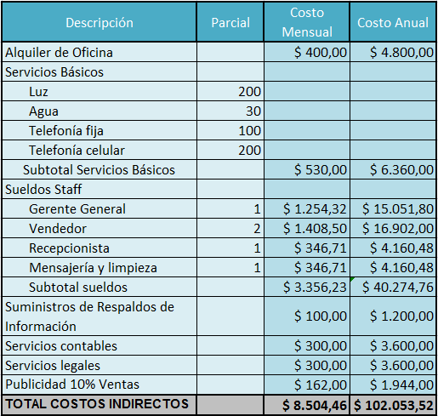

* 1. DEPRECIACION

Tabla 4.10. - Tabla de Depreciación

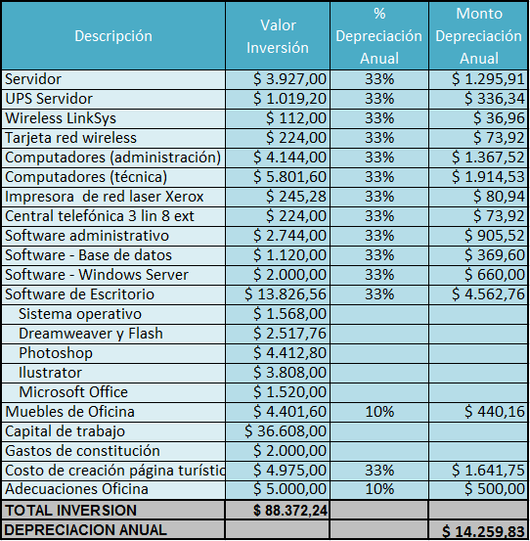

* 1. INVERSIONES DEL PROYECTO

Tabla 4.11. - Inversión Inicial

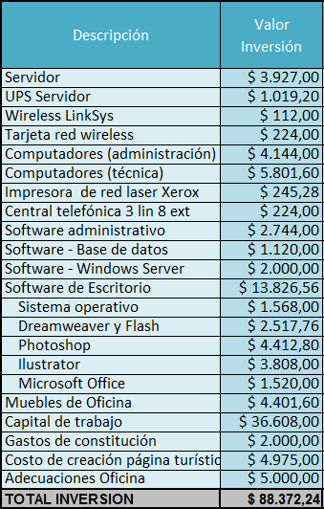

Tabla 4.12. - Resumen de Inversión

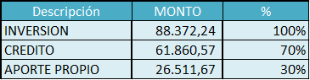

* 1. FINANCIAMIENTO DEL PROYECTO

Tabla 4.13. - Financiamiento del Proyecto

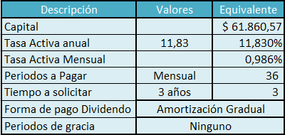

Tabla 4.14. - Tabla de Amortización

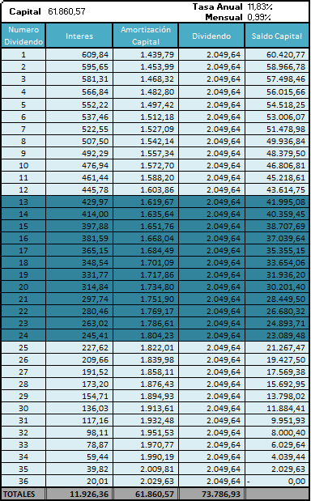

Tabla 4.15. - Resumen de Préstamos

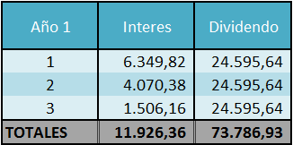



**CAPÍTULO 5**

ESTUDIO FINANCIERO

1. ESTUDIO FINANCIERO
   1. ESTADO DE RESULTADOS PROYECTADO

Tabla 5.1. - Estado de Resultados Proyectados

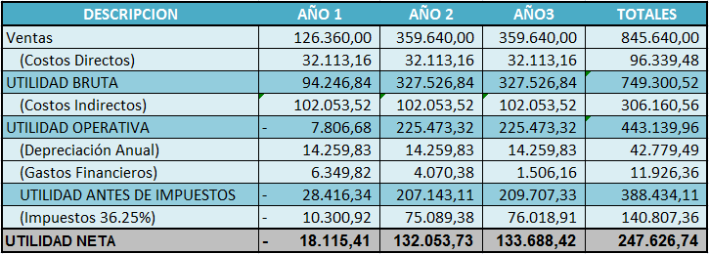

* 1. FLUJO DE CAJA

Tabla 5.2. - Flujo de Caja

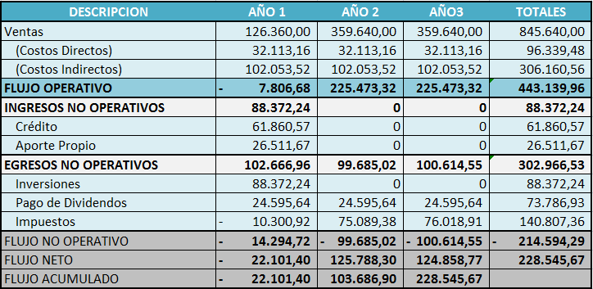



**CAPÍTULO 6**

EVALUACION DEL PROYECTO

1. EVALUACIÓN DEL PROYECTO
   1. INDICES FINANCIEROS

Tabla 6.1. - Índices Financieros

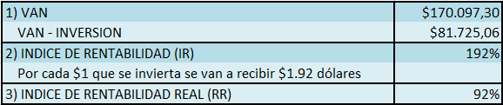

BIBLIOGRAFÍA

Tabla de Ingresos anuales del sector turístico por provincias en miles de dólares

[http://www.inec.gov.ec](http://www.inec.gov.ec/)

Fórmula para el cálculo del Muestreo

<http://www.marketing-xxi.com/proceso-de-la-investigacion-de-mercados-i-24.htm>

PRECIOS DE LA COMPETENCIA:

Turismoecuador.com

<http://www.turismoecuador.com/espanol/nuestro_sitio/serpartedelportal.htm>

Adworks

<https://www.google.com/accounts/ServiceLogin?service=adwords&hl=es&ltmpl=adwords&passive=true&ifr=false&alwf=true&continue=https://adwords.google.com/um/gaiaauth?apt%3DNone%26ugl%3Dtrue&sourceid=awo&subid=latam-es-ha-bk_005>

guiatelefónica.ec

<http://www.guiatelefonica.ec/informacion.php?inf=tarifas>

Diario El Universo

[www.eluniverso.com](http://www.eluniverso.com)

INGRESOS DE LOS CONSUMIDORES:

Hoteles en Pichincha

<http://www.captur.com/est_hoteleras.html>

Hoteles Salinas

<http://www.exploringecuador.com/espanol/coast/salinas/hotels_lodging.htm>

POBLACION:

Tabla de empresas del Guayas y su distribución por actividad económica

<http://www.turismoguayas.com/directorios.php>

Tabla de empresas del Pichincha y su distribución por actividad

<http://www.captur.com/afiliados.html>

Tabla de empresas del Azuay y su distribución por actividad económica

<http://www.infotourecuador.com/index.php?option=com_sobi2&catid=28&Itemid=143>

PRECIO DE BIENES RELACIONADOS:

<http://www.telmex.com/ec/negocio/te_paquetesTnegocio.html>

PLAN DE MEJORA DE COMPETITIVIDAD.

Desarrollado por Economic Transformation Group Inc. en Marzo del 2010

PRODUCTO INTERNO BRUTO ECUADOR.

World travel & tourism council Ecuador 2010.mht

INDICE DE COMPETITIVIDAD ECUADOR.

The travel & tourism competitiveness report 2009 – World Economic Forum

ESTABLECIMIENTOS TURÍSTICOS.

Plan estratégico de desarrollo de turismo sostenible para Ecuador “PLANDETUR 2020”, Ministerio de Turismo.